 | АКЦИОНИ ПЛАН  ЗА ПЕРИОД 2021-2023. ГОДИНЕ ЗА СПРОВОЂЕЊЕ СТРАТЕГИЈЕ О ЕКОНОМСКИМ МИГРАЦИЈАМА РЕПУБЛИКЕ СРБИЈЕ ЗА ПЕРИОД 2021-2027. ГОДИНЕ  ("Сл. гласник РС", бр. 89/2021)

I. УВОД
Акциони план за период 2021-2023. године са спровођење Стратегије о економским миграцијама Републике Србије за период 2021-2027. године (у даљем тексту: Акциони план) представља документ јавне политике који се доноси ради операционализације и остваривања општег и посебних циљева утврђених Стратегијом о економским миграцијама Републике Србије за период 2021-2027. године ("Службени гласник РС", број 21/20 - у даљем тексту: Стратегија).
Општи циљ Стратегије је стварање привредног и друштвеног амбијента за успоравање одласка радно способног становништва, јачање веза са дијаспором, подстицање повратних и циркуларних миграција, као и привлачење странаца различитих образовних профила, док су као посебни циљеви истакнути:
1. Изградња и јачање институционалних капацитета за праћење и унапређење квалитета података о економским миграцијама;
2. Унапређење услова живота и рада у привредном и друштвеном сектору;
3. Усклађивање система образовања са потребама привреде, са акцентом на праћење иновација које носи са собом четврта индустријска револуција, посебно у сфери развијања нових занимања и стручних профила и стварање услова за привлачење страних студената;
4. Унапређење сарадње дијаспоре и матице и подстицање транснационалног предузетништва;
5. Стварање услова за праћење, подстицање и подршку циркуларним и повратним миграцијама;
6. Стварање услова за ефикасније управљање унутрашњим миграционим токовима.
Стратегијом је предвиђено доношење трогодишњих акционих планова ради њеног спровођења, а за први акциони план предвиђено је да се донесе за период 2021‒2023. године.
Након истека периода важења првог трогодишњег Акционог плана, приступиће се изради извештаја о резултатима његовог спровођења, односно о резултатима реализације активности предвиђених овим акционим планом.
На основу резултата о спроведеним активностима, а пре истека првог акционог плана, започеће се са процесом израде другог акционог плана, који треба да заједно са реализованим активностима из првог акционог плана, доведе до реализације општег и посебних циљева на нивоу Стратегије.
II. КООРДИНАЦИЈА И ИЗВЕШТАВАЊЕ О РЕАЛИЗАЦИЈИ АКЦИОНОГ ПЛАНА
За координацију и извештавање реализације Акционог плана задужена је Група за нормативне и студијско-аналитичке послове у области запошљавања и економских миграција и надзор у области запошљавања и Радна група за спровођење и праћење Стратегије и Акционог плана.
У циљу праћења постигнутих резултата и процене успешности реализације мера и активности, сва тела задужена за њихово спровођење у обавези су да припремају извештаје које достављају или Влади или Министарству за рад, запошљавање, борачка и социјална питања, након чега ће сажети приказ извештаја о спровођењу Стратегије бити објављен на интернет презентацији тог министарства.
О резултатима спровођења Акционог плана извештава се по истеку сваке календарске године. Ти извештаји се припремају како би се могли анализирати постигнути резултати и у односу на њих и дефинисане активности утврдити успешност реализације, уз указивање на носиоце који до тада нису у довољној мери реализовали предвиђене активности и кориговати даљи рад на постизању предвиђених циљева.
Извештаји свих тела задужених за спровођење мера и активности предвиђених Акционим планом, садрже податке о:
1) реализацији циљева Стратегије и мера и активности предвиђених Акционим планом по појединачним областима, кроз достављање статистичких и других података о реализованим активностима и броју укључених лица;
2) финансијским средствима утрошеним за реализацију предвиђених мера и активности у току извештајног периода;
3) планираним средствима за текућу годину и пројекцијама за наредне две године, у складу са могућностима буџета и плановима органа;
4) пројектним активностима на међународном нивоу по основу којих се обезбеђују средства за одређене намене у вези са успешнијим спровођењем активности на нивоу текуће године.
На основу извештаја, након истека три године примене Акционог плана, врши се сагледавање конкретних резултата и укупног износа средстава за реализацију мера и активности.
У складу са Законом о планском систему Републике Србије, о спровођењу овог акционог плана, биће извештавана и Влада једном годишње.
III. МЕТОДОЛОГИЈА ИЗРАДЕ АКЦИОНОГ ПЛАНА И КОНСУЛТАТИВНИ ПРОЦЕС
Министар за рад, запошљавање, борачка и социјална питања образовао је Радну групу за израду Предлога акционог плана за примену Стратегије, решењем од 16. марта 2020. године. Радну групу је чинило 18 чланова, међу који су били представници следећих институција: Министарства финансија, Министарства привреде, Министарства омладине и спорта, Кабинетa министра без портфеља задуженог за демографију и популациону политику, Комесаријата за избеглице и миграције, Националне службе за запошљавање, Сталне конференције градова и општина, Републичког секретаријата за јавне политике, Републичког завода за статистику, УГС "Независност", Савеза самосталних синдиката Србије, Уније послодаваца Србије, НАЛЕД-а, као и представници приватних компанија. У изради овог акционог плана, учествовали су и представници Кабинета председника Владе, Министарства унутрашњих послова, Министарства просвете, науке и технолошког развоја а такође пружена је и техничка и саветодавна подршка Немачке организације за међународну сарадњу (ГИЗ) кроз програм "Миграције & дијаспора".
Радна група се састајала током јуна и августа 2020. године, а организовано је и више консултативних састанака који су тематски били подељени по посебним циљевима из Стратегије. Поред тога, консултативни састанци су се одвијали и електронским путем. Предложене и усвојене активности од стране чланова Радне групе су инкорпориране као део документа Акционог плана. По изради Нацрта акционог плана, он је послат свим члановима Радне групе како би имали прилике да детаљно прочитају достављени документ и дају сугестије и коментаре.
Одбор за привреду и финансије, на седници одржаној 13. јануара 2021. године, одредио је спровођење јавне расправе и утврдио Програм јавне расправе о Предлогу акционог плана за период 2021-2023. године за спровођење Стратегије о економским миграцијама Републике Србије за период 2021-2027. године, у складу са којим је Министарство за рад, запошљавање, борачка и социјална питања спровело јавну расправу.
Јавна расправа је спроведена у периоду од 14. јануара до 4. фебруара 2021. године, постављањем текста Предлога акционог плана са прилозима утврђеним Пословником Владе на сајту Министарства за рад, запошљавање, борачка и социјална питања www.minrzs.gov.rs и на порталу е-Управе.
Предлоге, примедбе и сугестије у облику општих коментара на Предлог акционог плана као целине или у облику коментара на конкретне делове. Примедбе које су прихваћене унете су у текст Предлога акционог плана.
IV. ПРОЦЕНА ФИНАНСИЈСКИХ СРЕДСТАВА
Акционим планом предвиђено је да се општи циљ реализује кроз шест посебних циљева, чија имплементација ће се остваривати кроз већи број мера које садрже појединачне активности у периоду 2021-2023. године.
Процена финансијских средстава неопходних за реализацију посебних циљева, мера и активности вршена је од стране, предлагача овог Акционог плана (Министарство за рад, запошљавање, борачка и социјална питања) и носилаца појединачних активности из Акционог плана, а у складу са планском - буџетским процедурама. У том смислу су сви буџетски корисници - органи и организације извршили оквирну процену трошкова ангажовања људских и других ресурса и потреба за реализацију планираних активности, попуњавањем прописаних ПФЕ образаца о финансијским ефектима исказаних процењених оквирних трошкова на буџета, а у складу са Правилником о начину исказивања и извештавања о процењеним финансијским ефектима закона, другог прописа или другог акта на буџет, односно финансијске планове организација за обавезно социјално осигурање ("Службени гласник РС", број 32/15).
Процена неопходних средстава вршена је по изворима средстава, најпре из буџета Републике Србије, затим финансијских планова Националне службе за запошљавање, затим сопствених средстава других носилаца активности, као на пример (редовних средстава Привредне коморе Србије, НАЛЕД-а и др.), као и извора из донаторских или других средстава за пружање финансијске помоћи из средстава ЕУ. При овоме је у ситуацијама када није било могуће проценити било износ или потенцијалног донатора, извршена само процена потребе обезбеђења донаторских средства, с тим да ће се у наредном периоду ближе дефинисати оквир потребних средстава или апликација према одређеним донаторима, односно другим изворима средстава, посебно у ситуацијама, када је за аплицирање у погледу донаторских средстава претходно потребно израдити одређена истраживања, односно појединачне анализе или прикупљање других релевантних података из садржаја мера овог акционог плана.
За спровођење овог акционог плана финансијска средства су обезбеђена Законом о буџету Републике Србије за 2021. годину ("Службени гласник РС", бр. 149/20 и 40/21) у оквиру раздела надлежних министарстава или других државних органа који су носиоци појединачних активности из овог акционог плана. Укупно планирана средства по наведеним програмима обухватају и средства за реализацију појединачних активности из овог акционог плана, исказана по одређеним појединачним активностима, које су груписане у оквиру појединих врста мера, која се крећу у оквиру вишегодишњих буџетских лимита које одређује Министарство финансија за све буџетске кориснике.
У Акционом плану користе се следеће скраћенице:
Листа скраћеница:
РС - Република Србија
АП - Акциони план
АРС - Анкета о радној снази
БДП - Бруто домаћи производ
ЈП - Јавне политике
МБПД - Министарство за бригу о породици и демографију
МДУЛС - Министарство државне управе и локалне самоуправе
МОС - Министарство омладине и спорта
МПНТР - Министарство просвете, науке и технолошког развоја
МРЗБСП - Министарство за рад, запошљавање, борачка и социјална питања
МП - Министарство привреде
МСП - Министарство спољних послова
МЉМПДД - Министарство за људска и мањинска права и друштвени дијалог
МБОС - Министарство за бригу о селу
МКИ - Министарство културе и информисања
МФ - Министарство финансија
МСП - Министарство спољних послова
МУП - Министарство унутрашњих послова
КИРС - Комесаријат за избеглице и миграције
КОНУС - Конференција универзитета Србије
НАЛЕД - Национална алијанса за локални економски развој
НАТ - Национално акредитационо тело
НИО - Научно-истраживачке организације
НВО - Невладина организација
НСЗ - Национална служба за запошљавање
ПКС - Привредна комора Србије
РАС - Развојна агенција Србије
РЗС - Републички завод за статистику
СКГО - Стална конференција градова и општина
КИТЕУ - Канцеларија за информационе технологије и електронску управу
ЗИС - Завод за интелектуалну својину
ЕУ - Европска унија
ГИЗ - (Deutsche Gesellschaft für Internationale Zusammenarbeit (GIZ) GmbH) - Немачке организације за међународну сарадњу
ИПА - Инструмент за претприступну помоћ
Еуростат - (European Statistical Office) - Европски завод за статистику
ГЦР - (Global Competitiveness Report (GCR) - Извештај о глобалној конкурентности - годишњи извештај који објављује Светски економски форум)
ГИК - (Global Competitiveness Index) - Глобални индекс конкурентности мери скуп институција, политика и фактора који одређују одрживи тренутни и средњорочни ниво економског просперитета земље
Мере у Акционом плану подељене су на:
- Регулаторне (Р)
- Подстицајне (ПО)
- Информативно-едукативне (ИЕ)
- Мере институционално-управљачко-организационе (ИУО)
- Мере обезбеђења добара и пружања услуга (ОДУ)
Скраћенице за ознаке програмског буџета су:
ПГ - Буџетски програм
ПА - Програмска активност
Ек. класиф. - Економска класификација
01 - Општи приходи и примања буџета Извор финансирања
У Акционом плану мере су означене с обзиром на активности које претежно упућују на конкретну врсту мере.
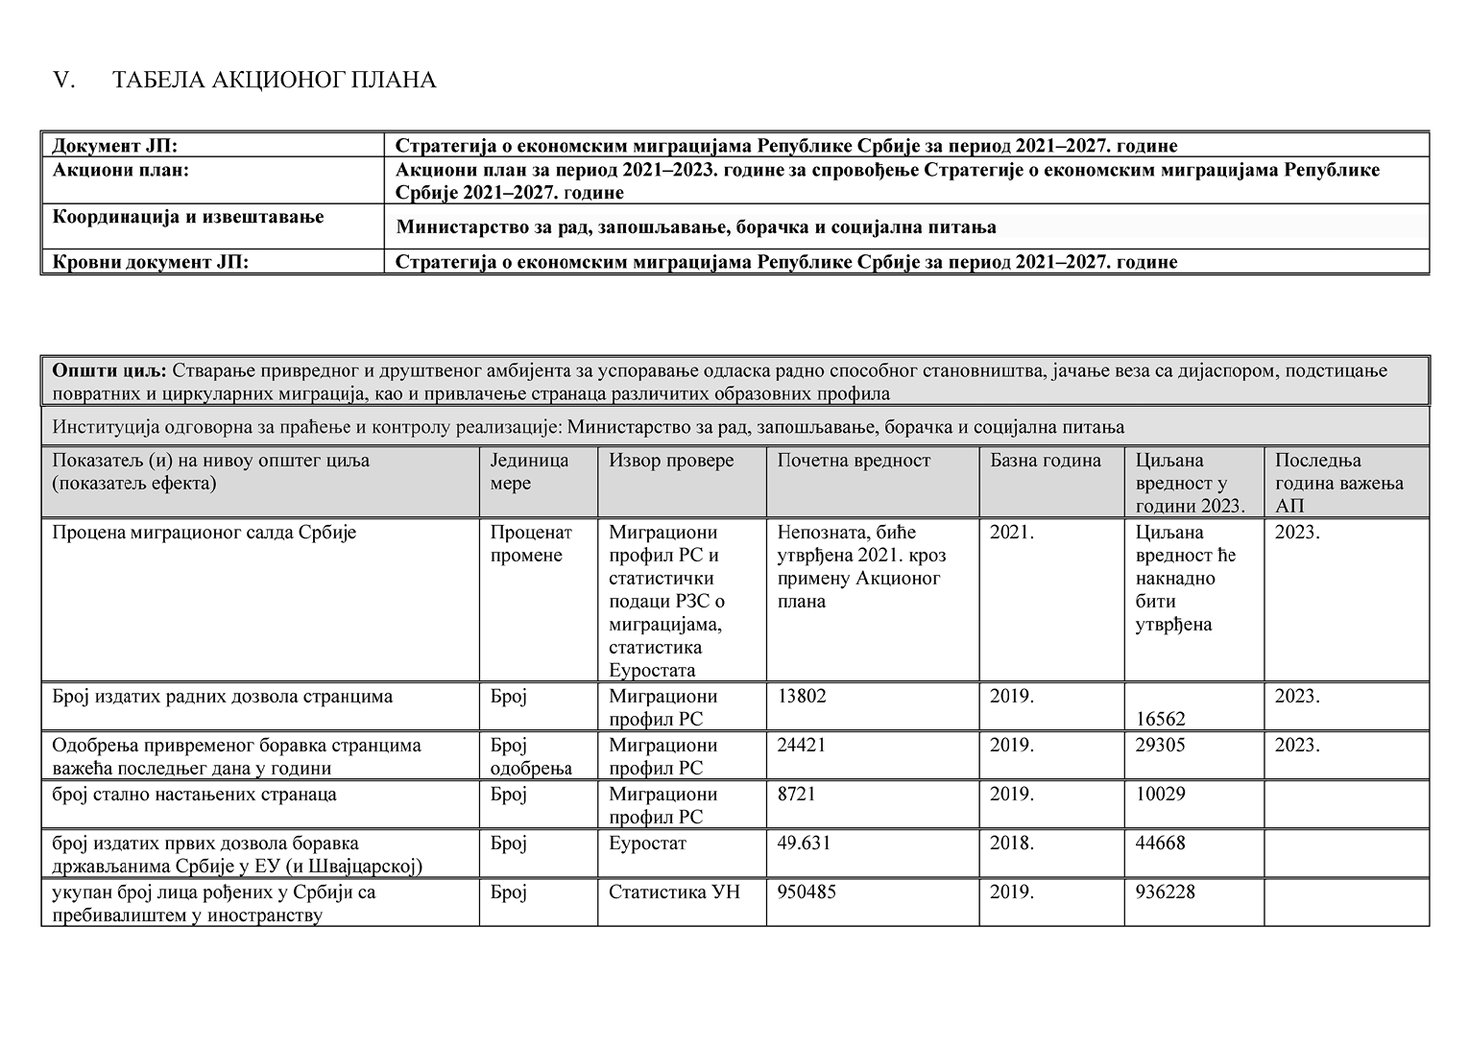
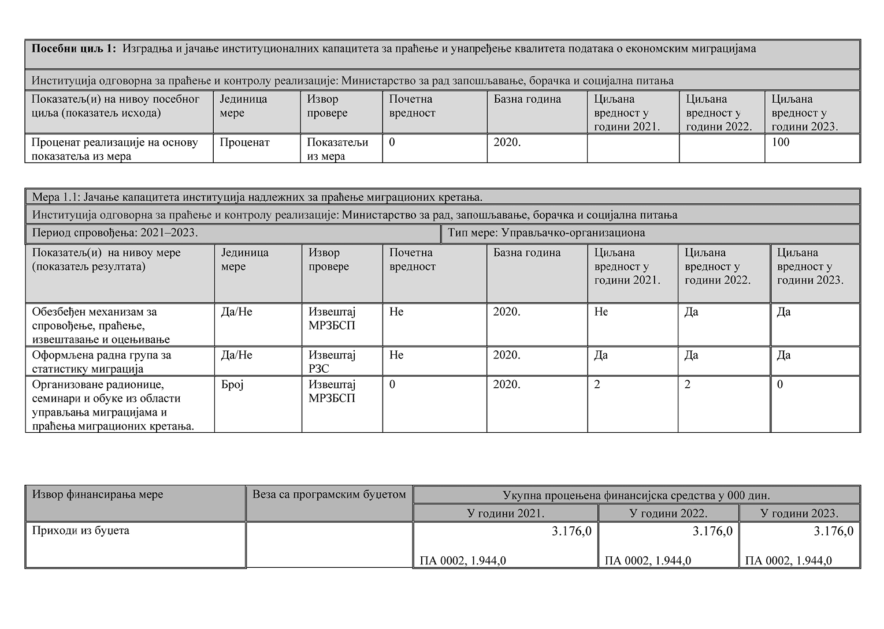
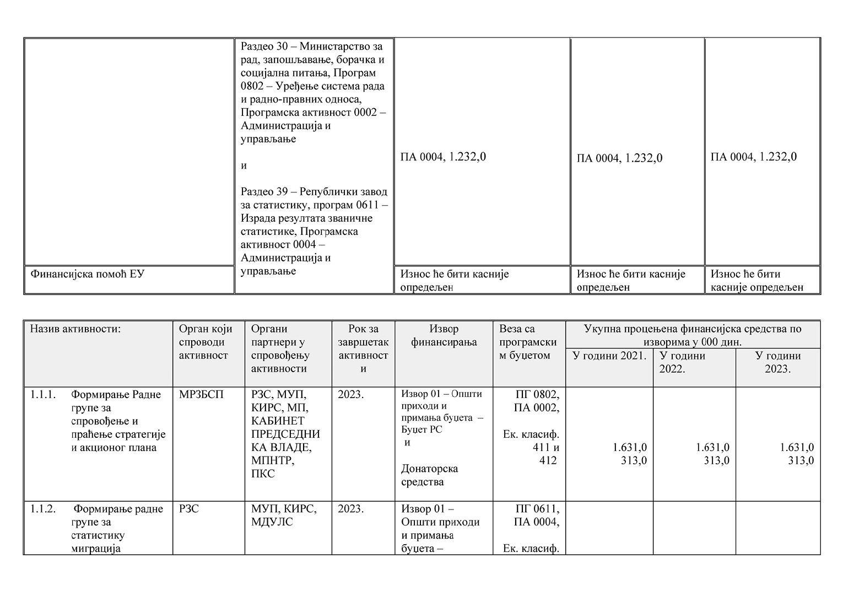
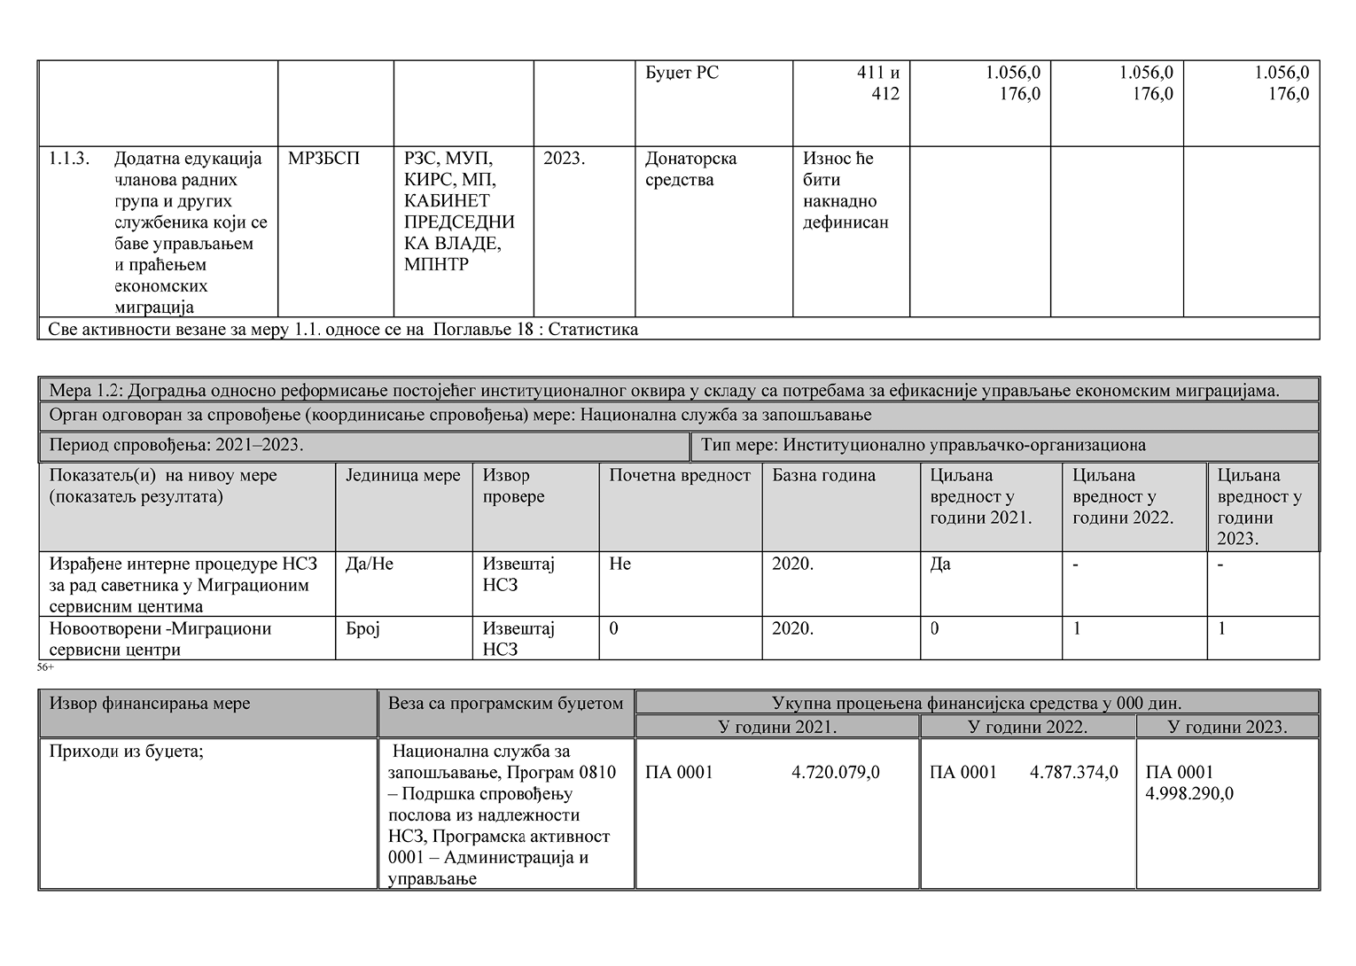
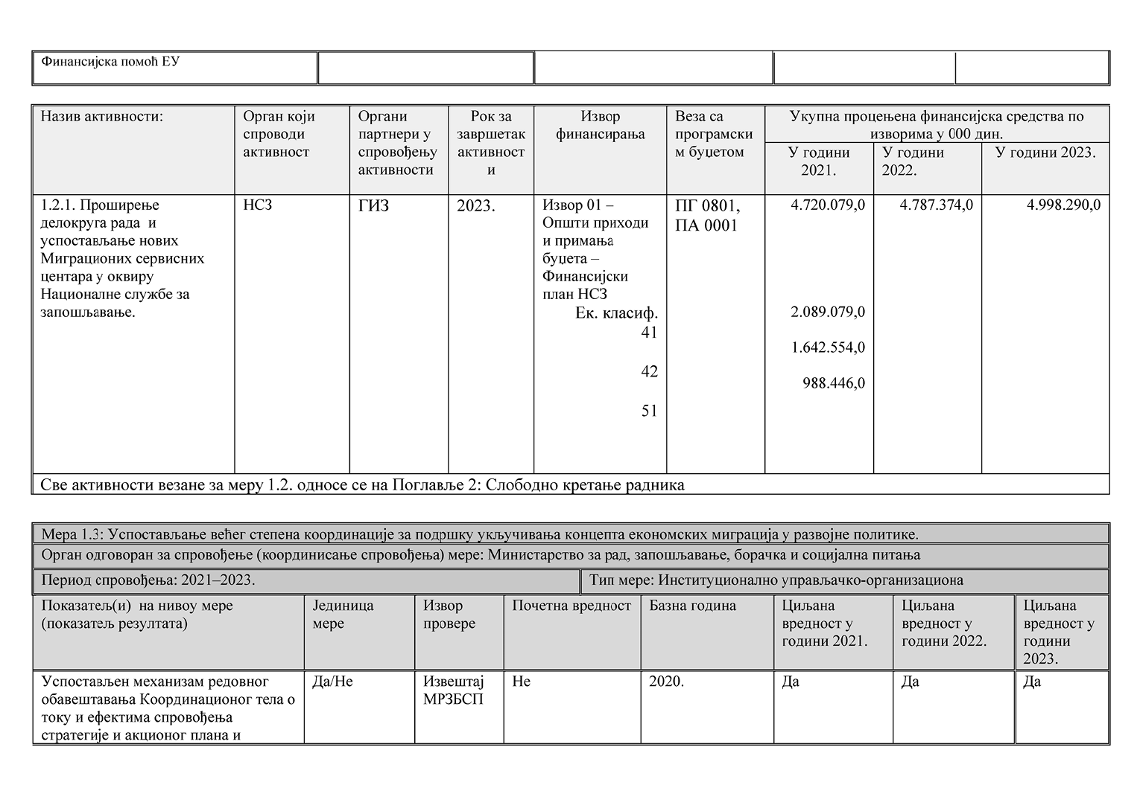
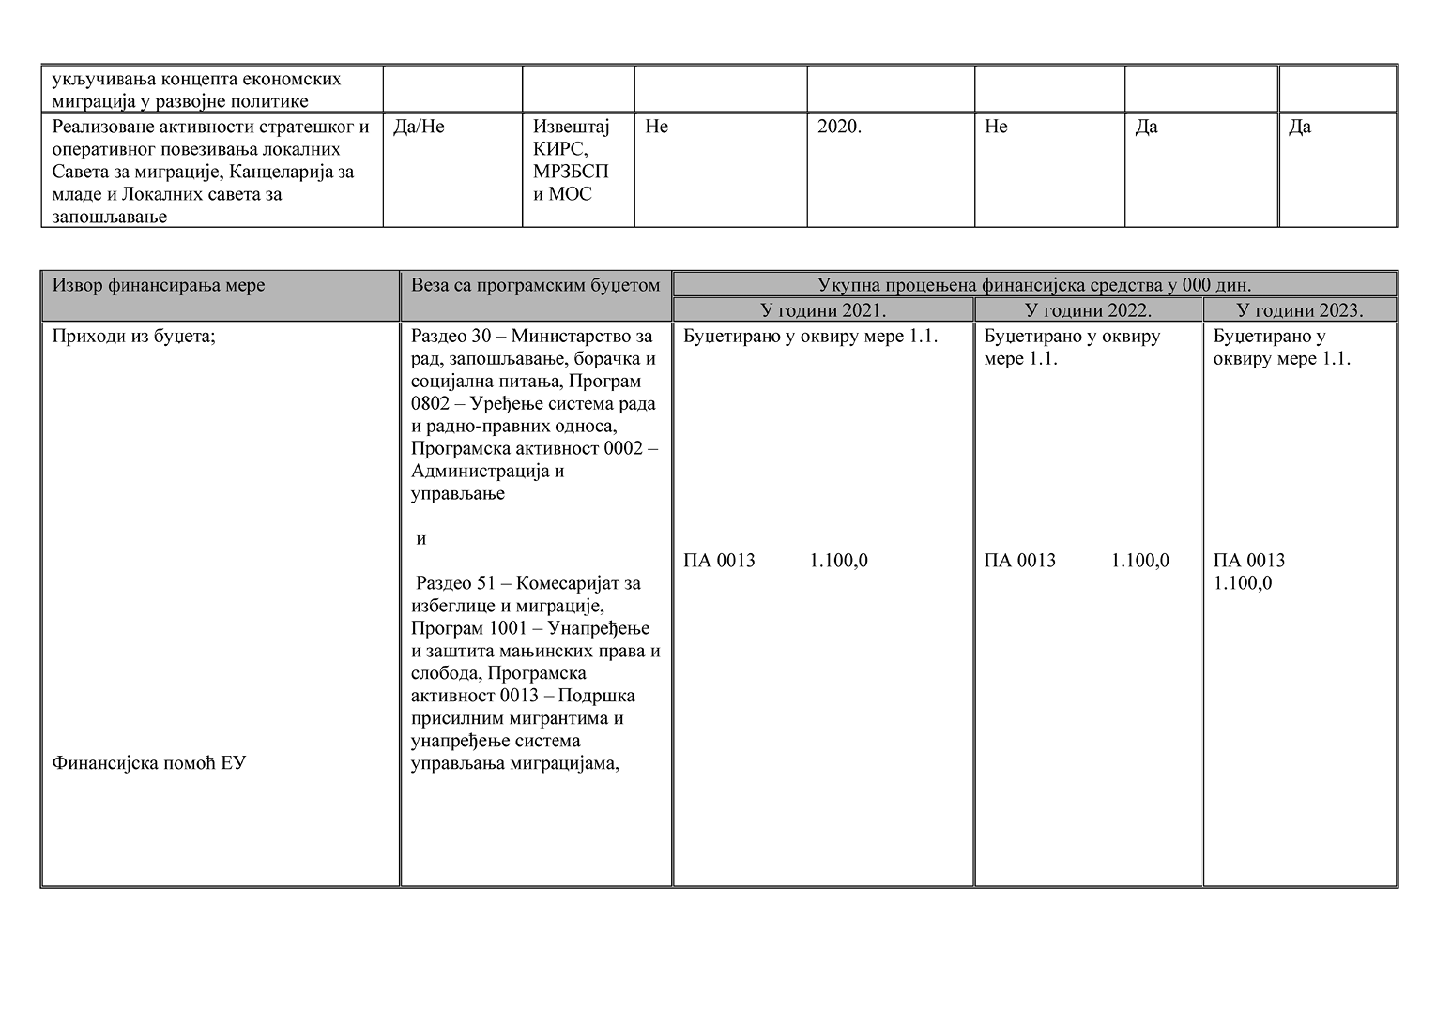
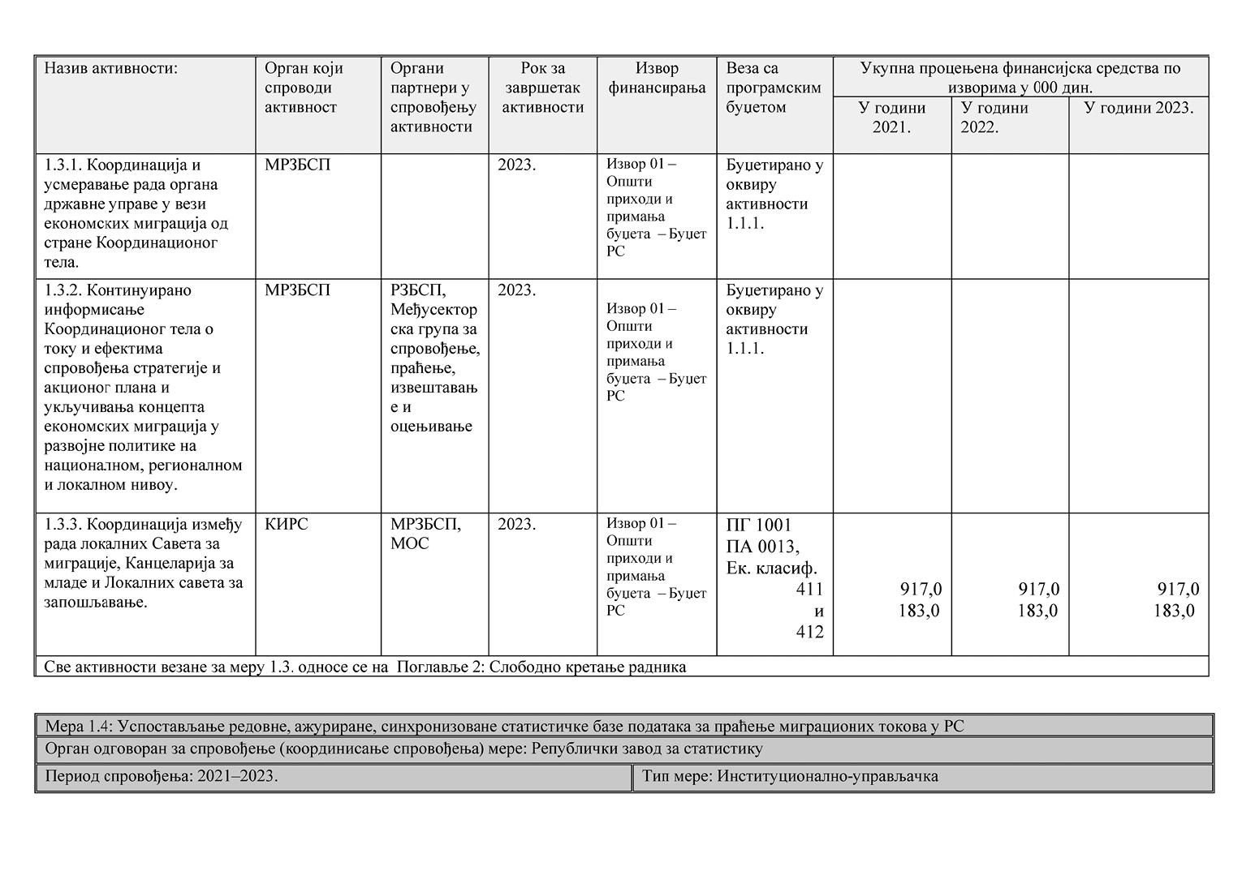
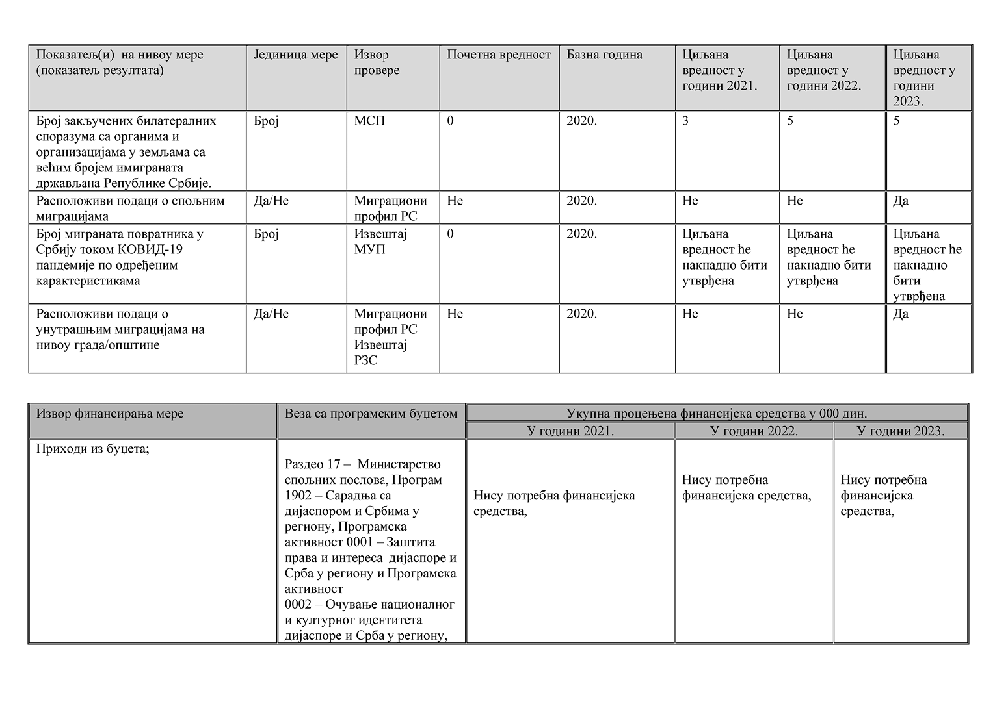
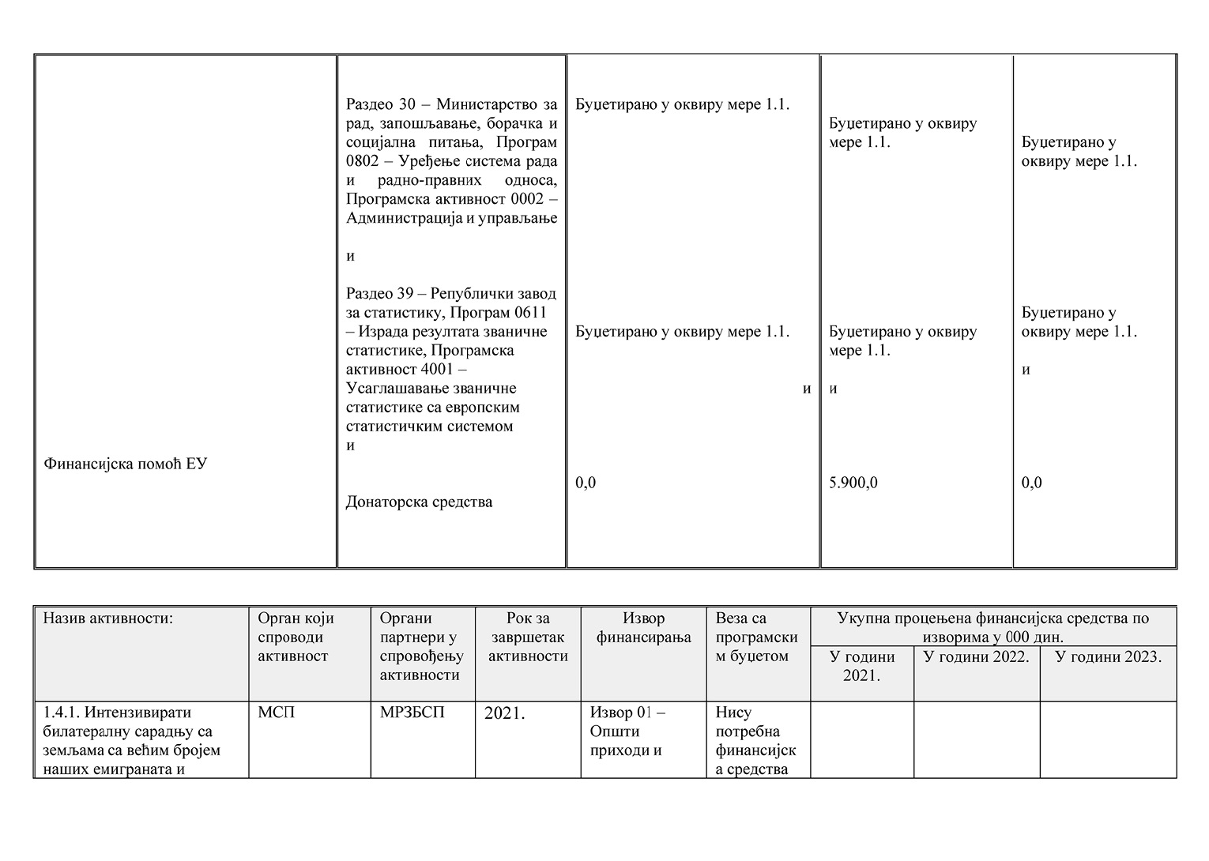
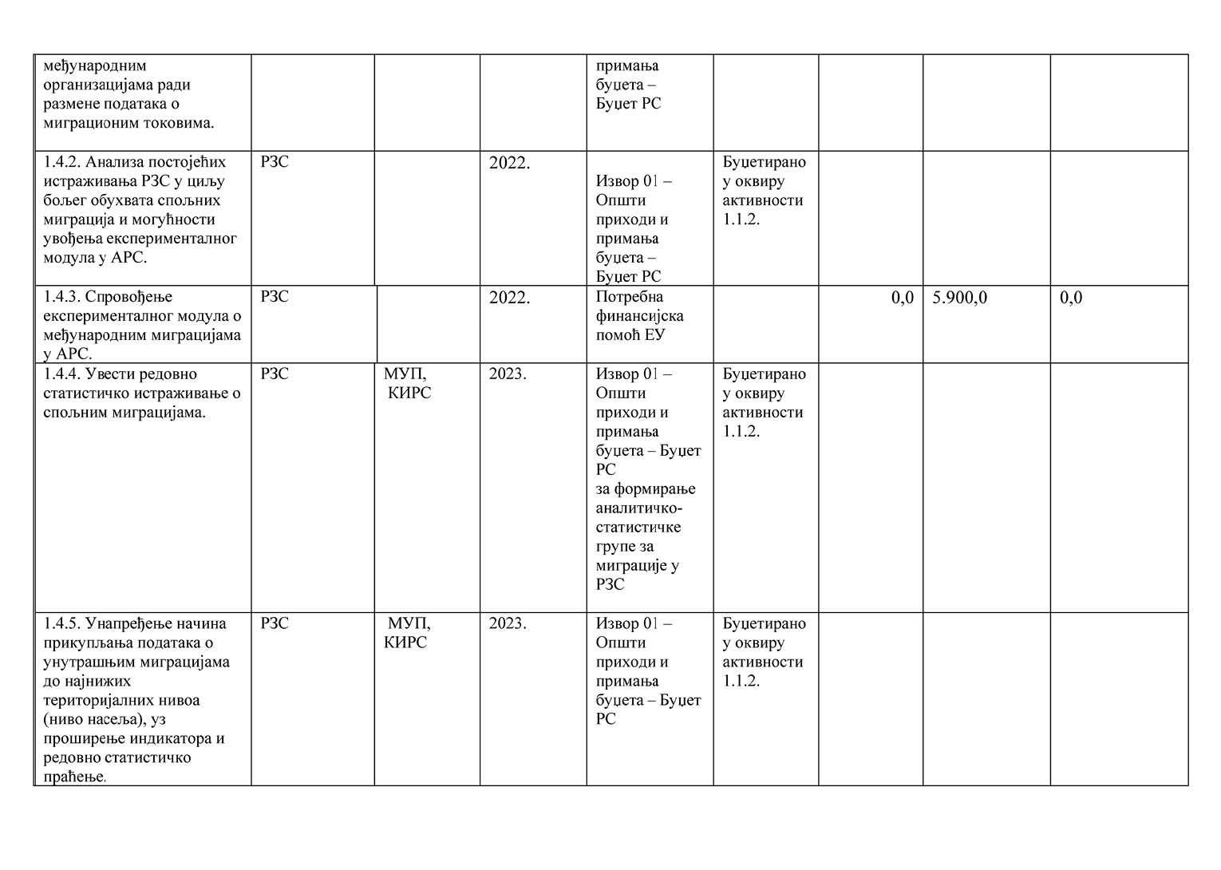
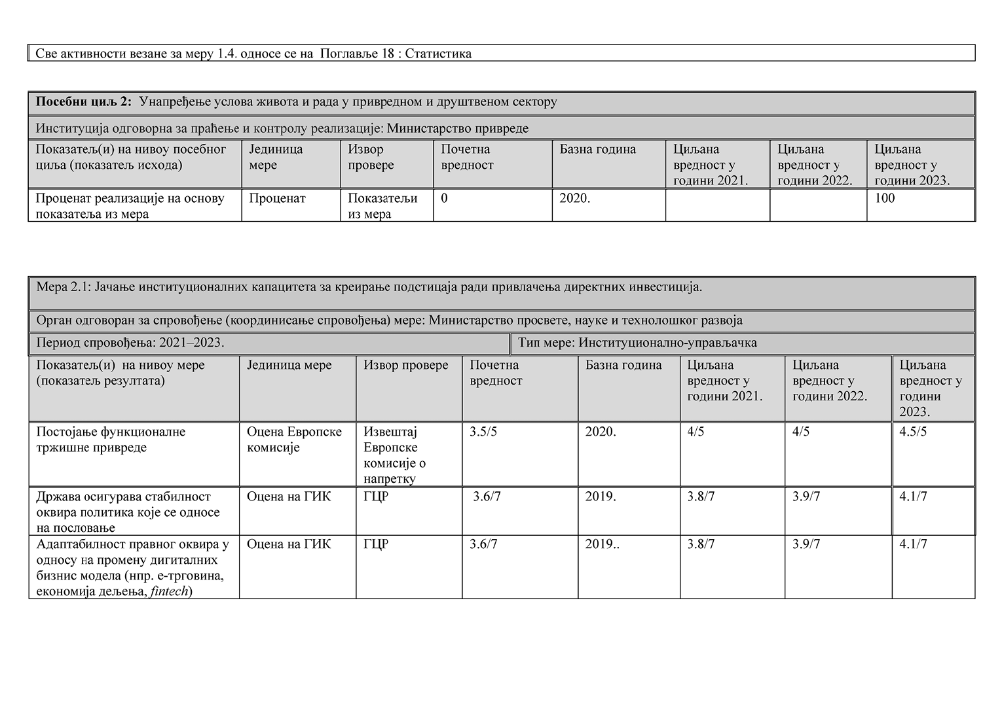
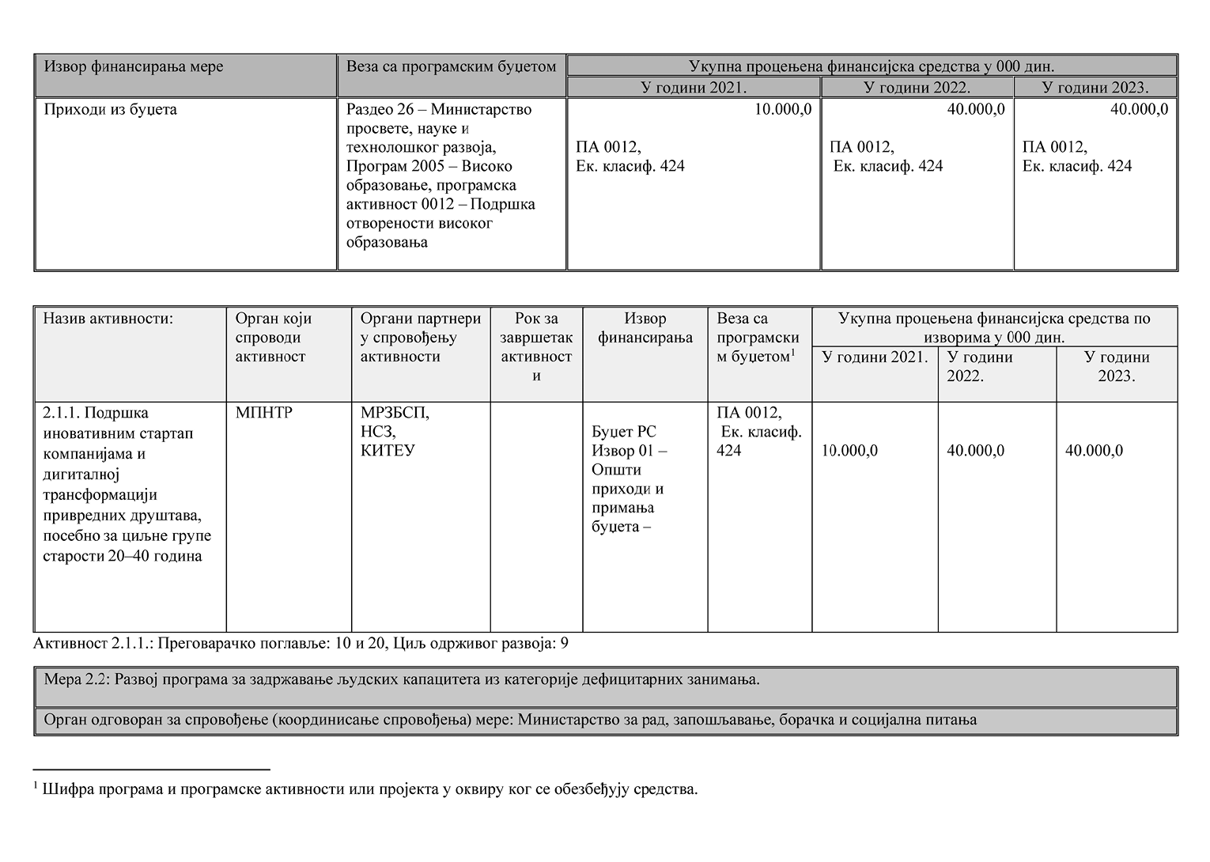
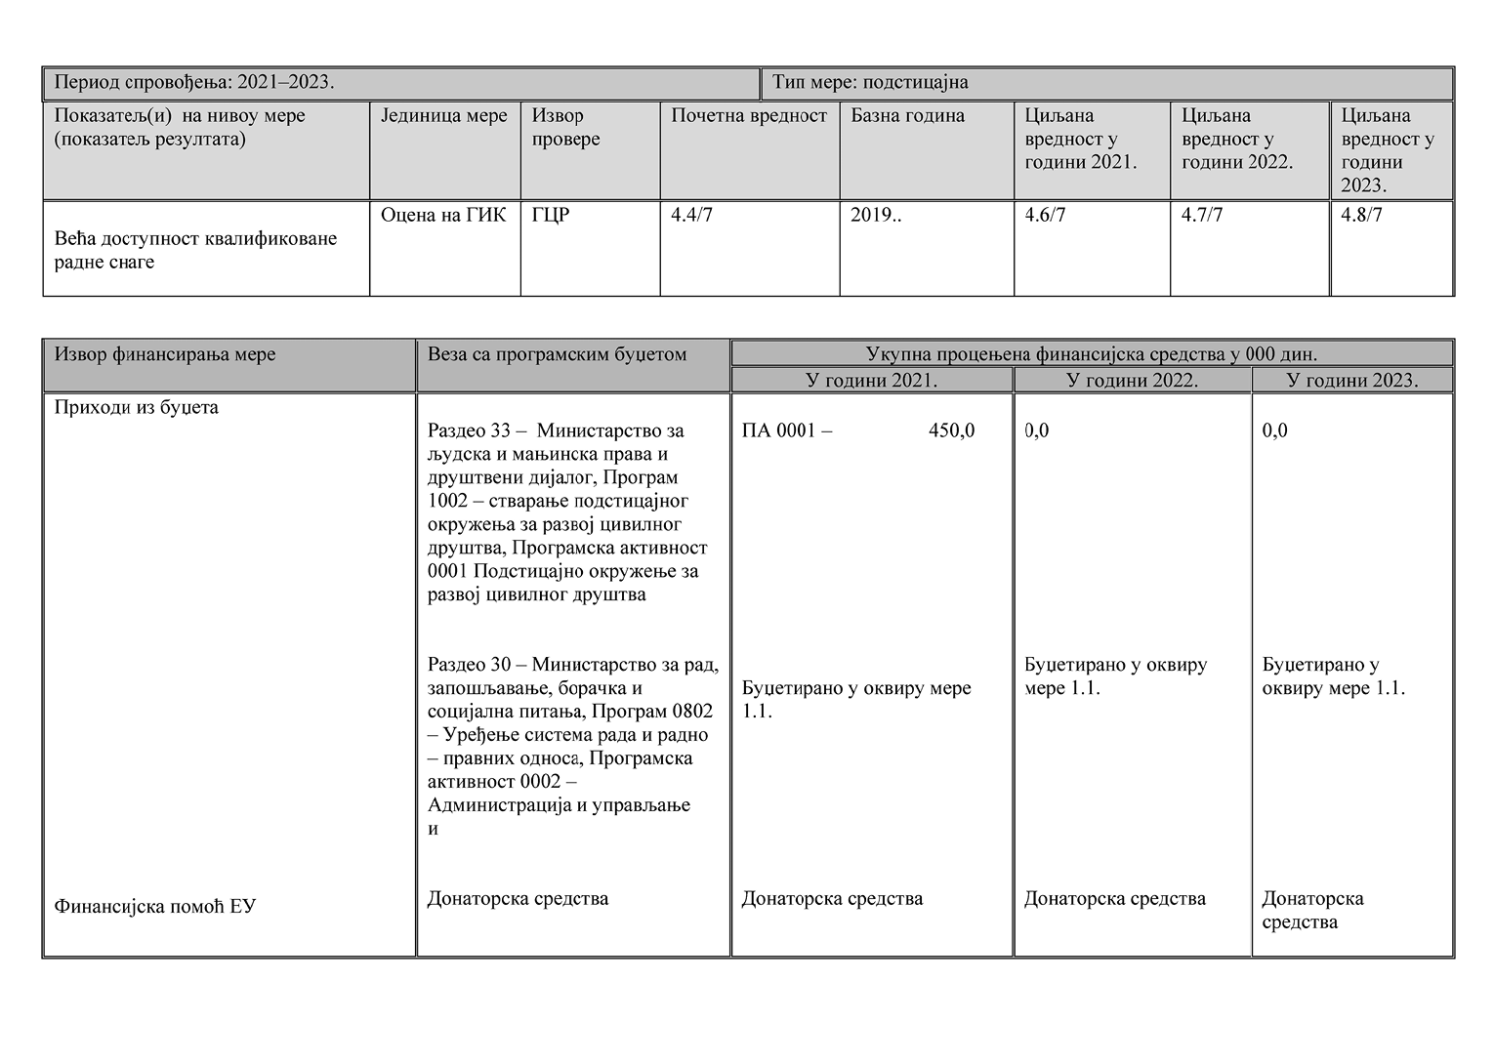
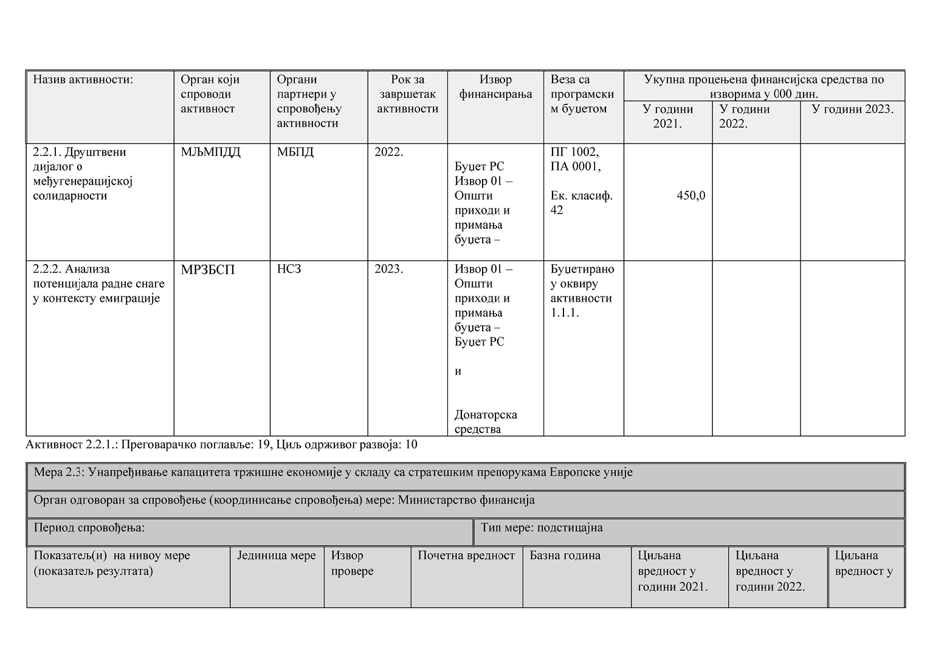
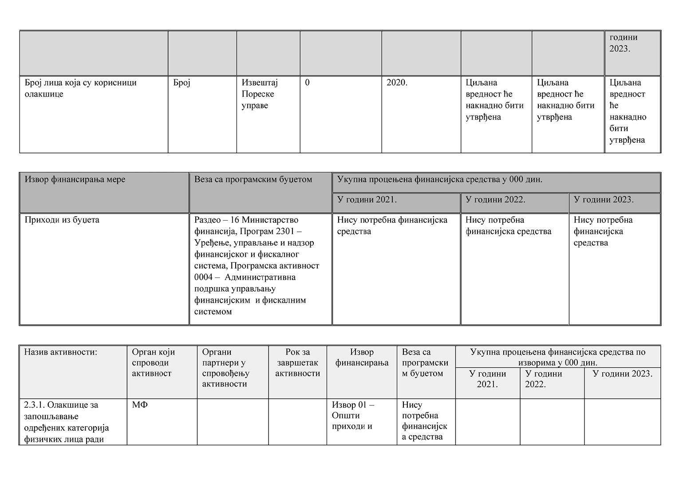
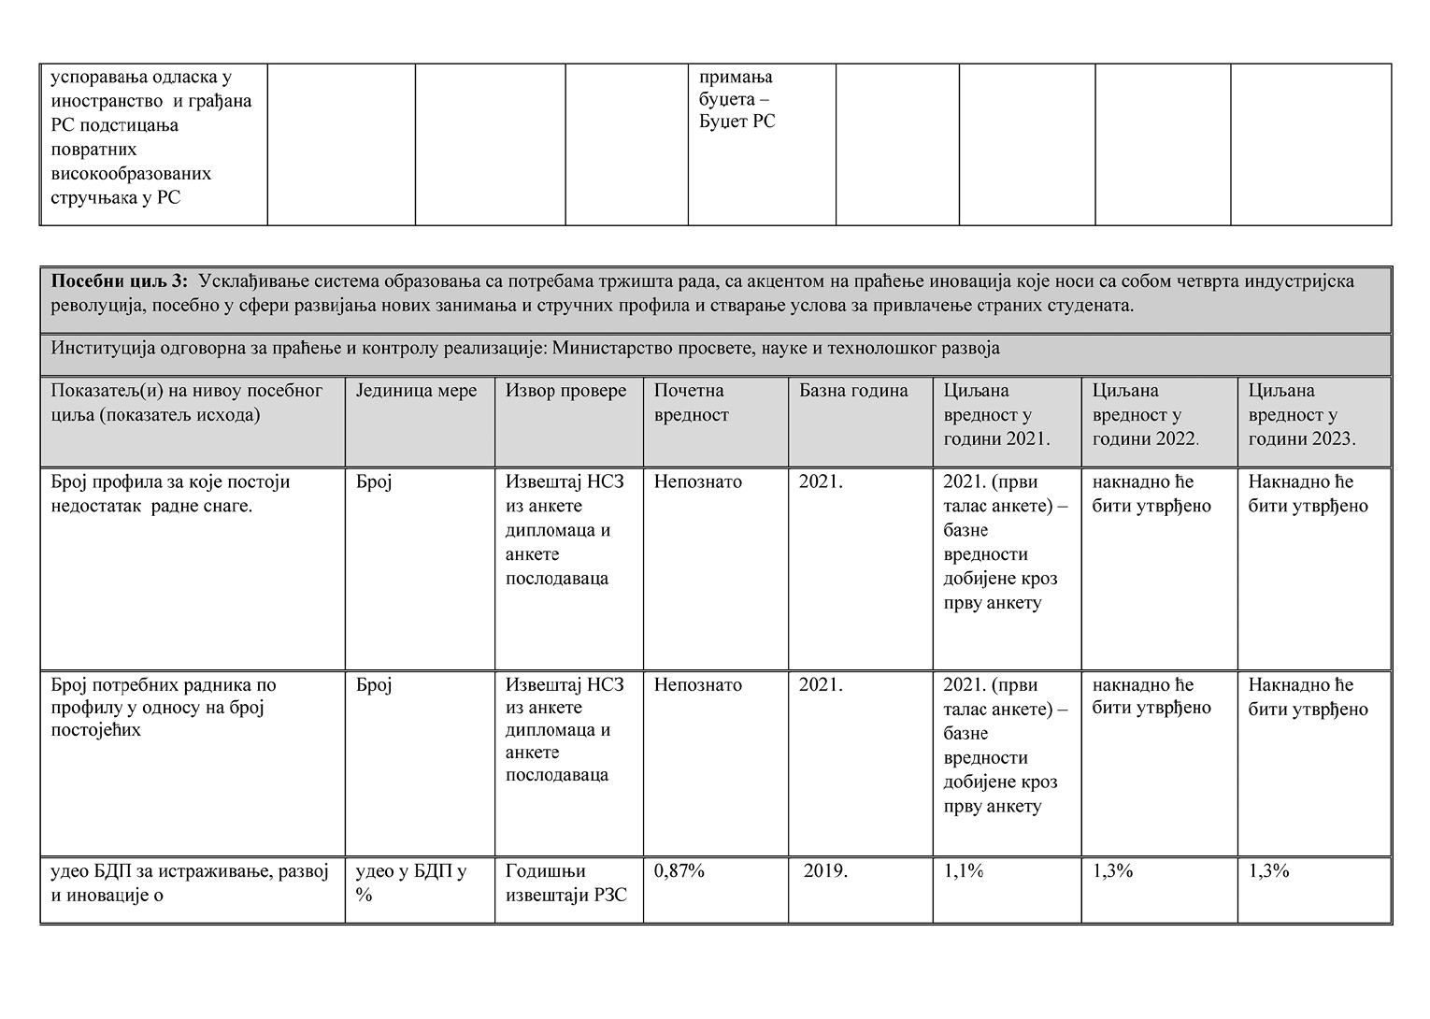
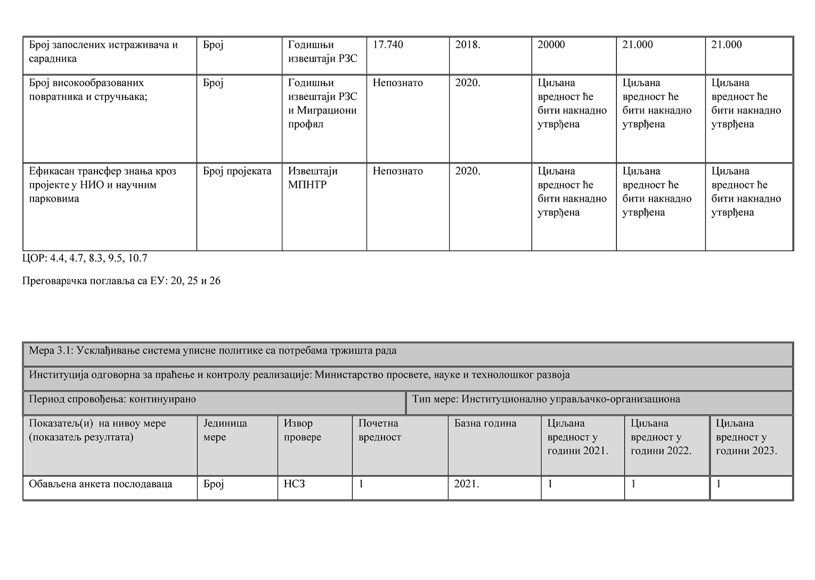
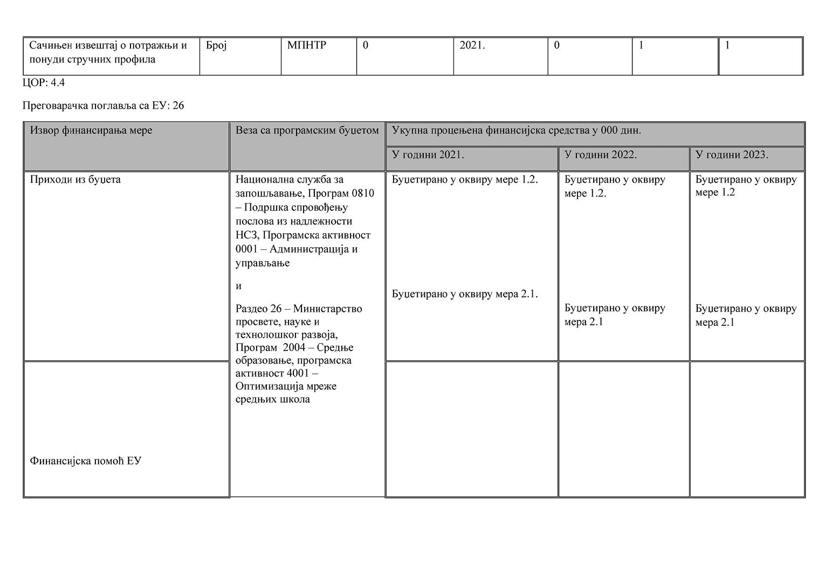
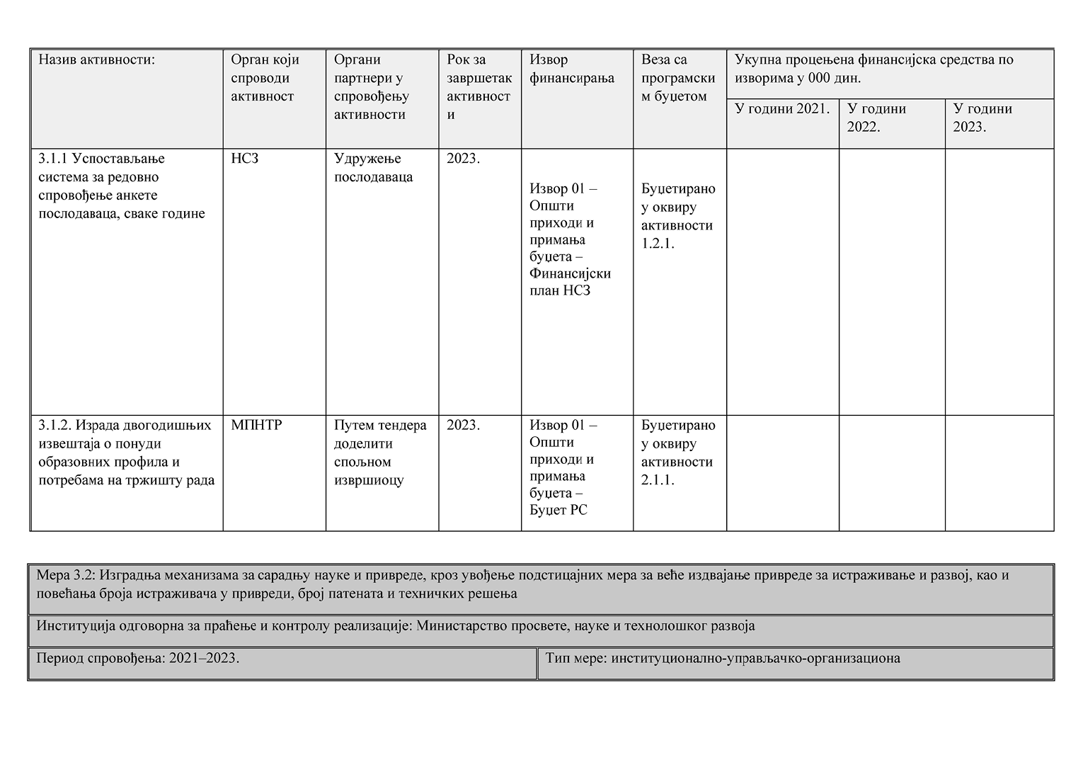
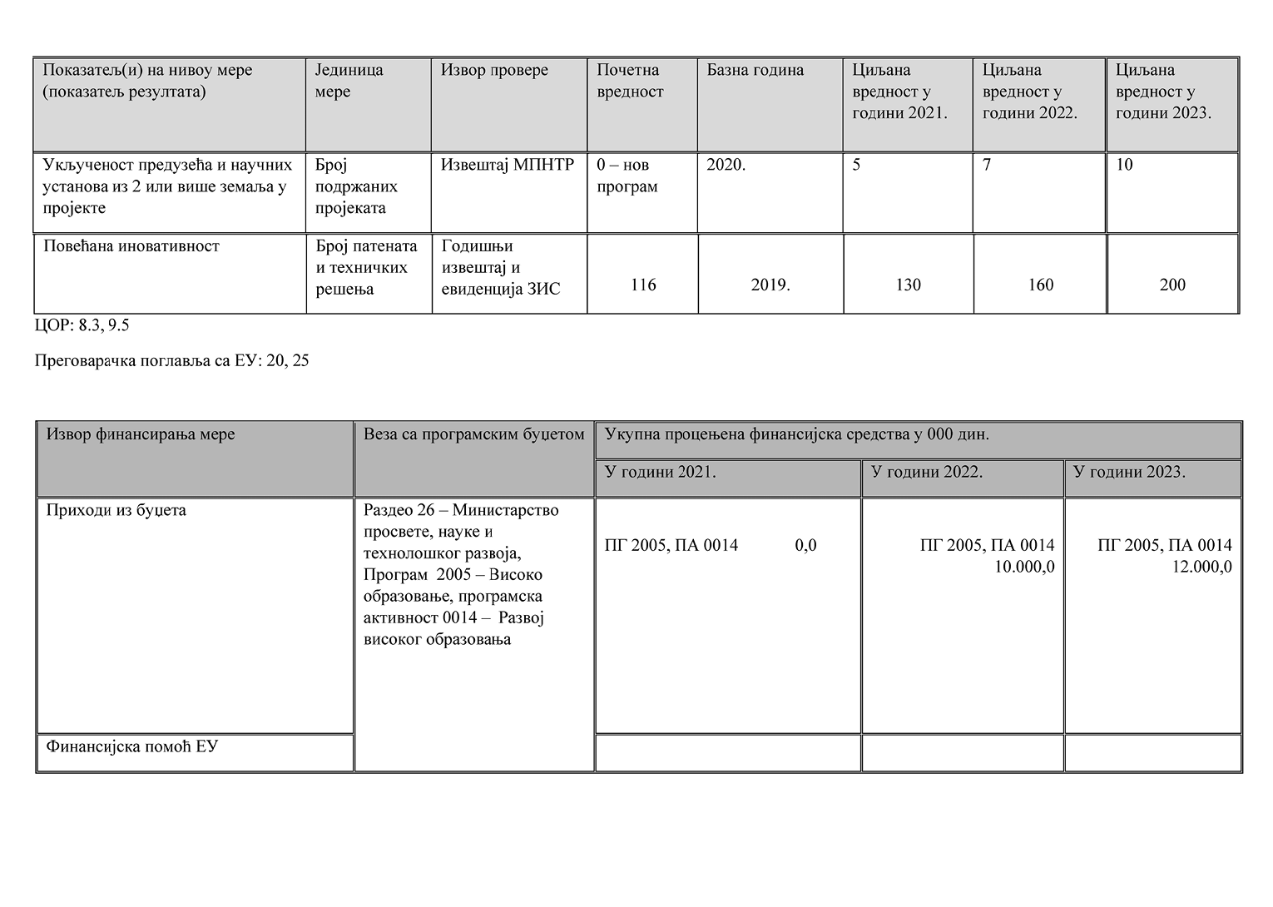
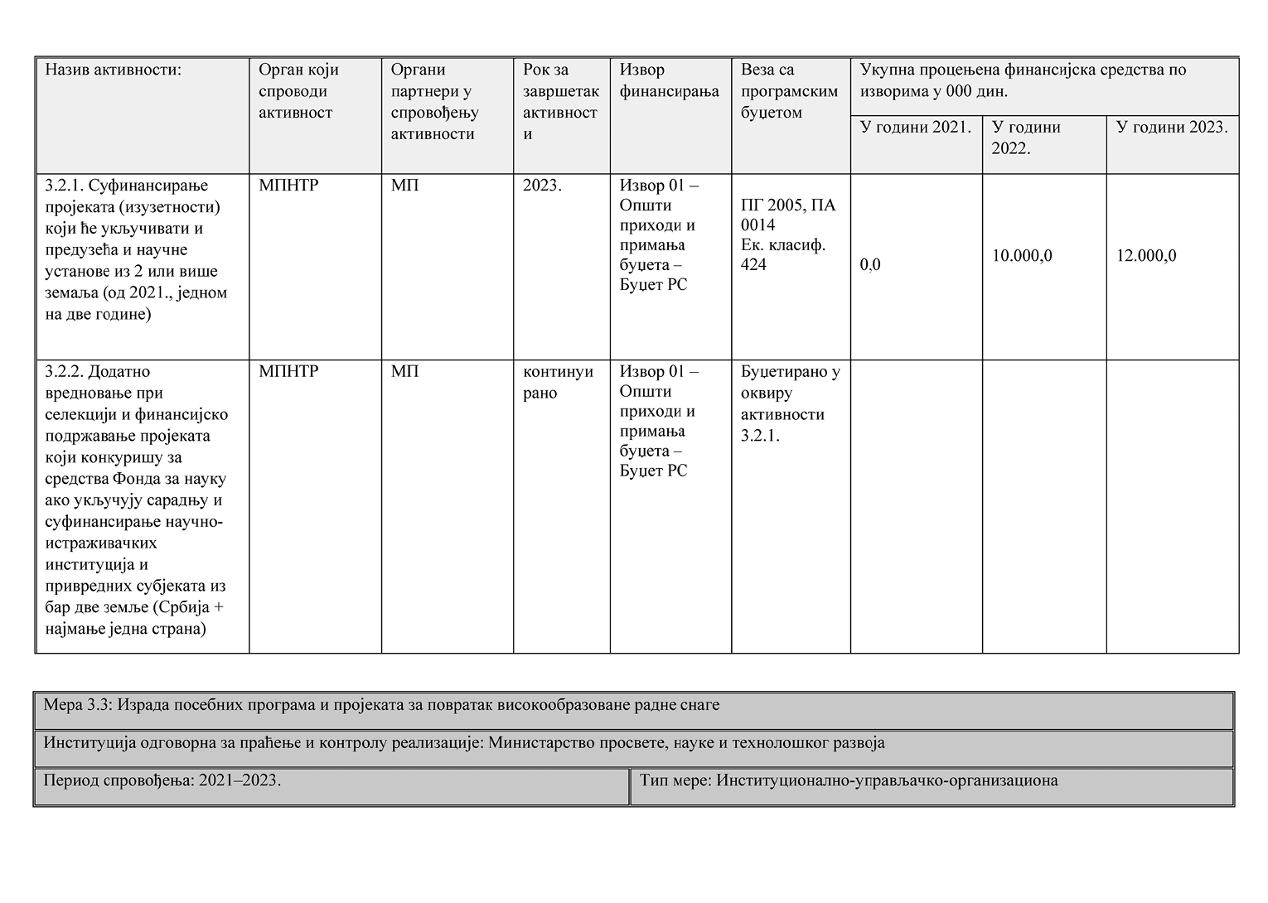
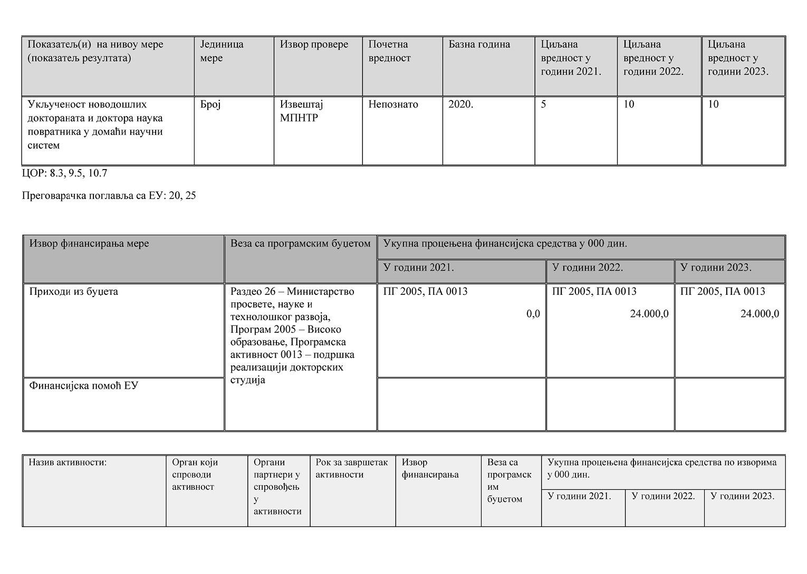
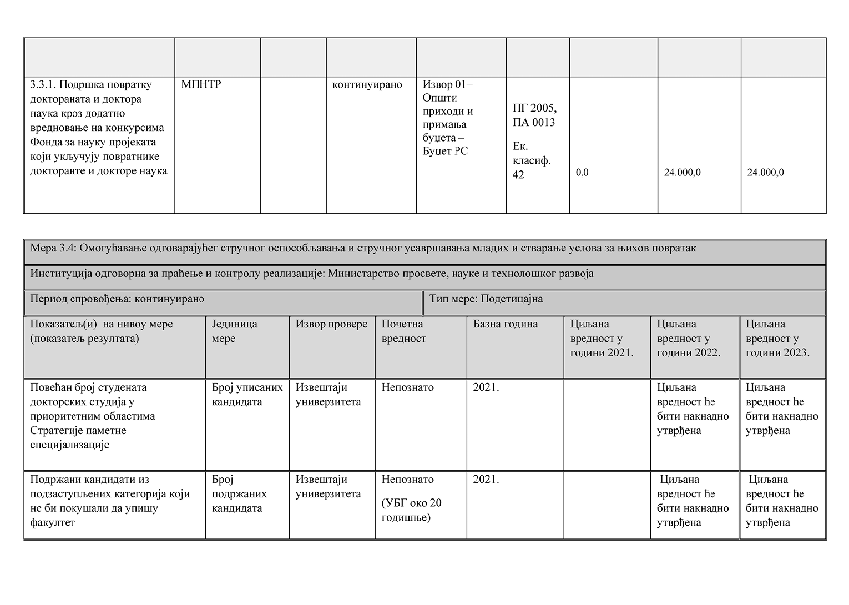
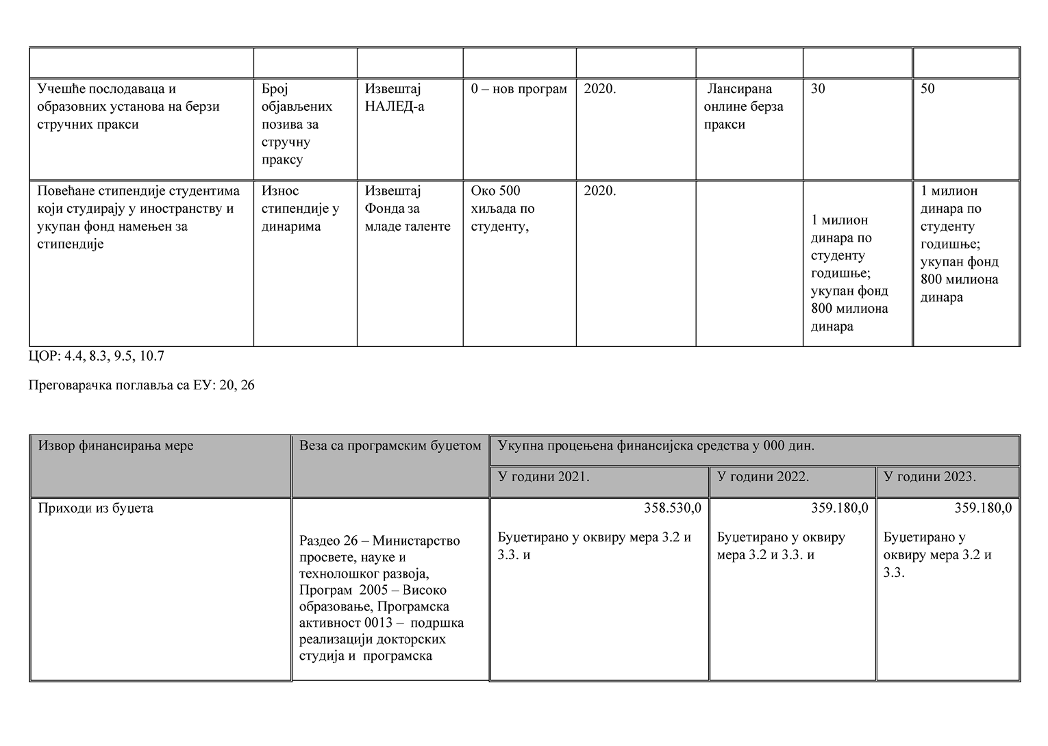
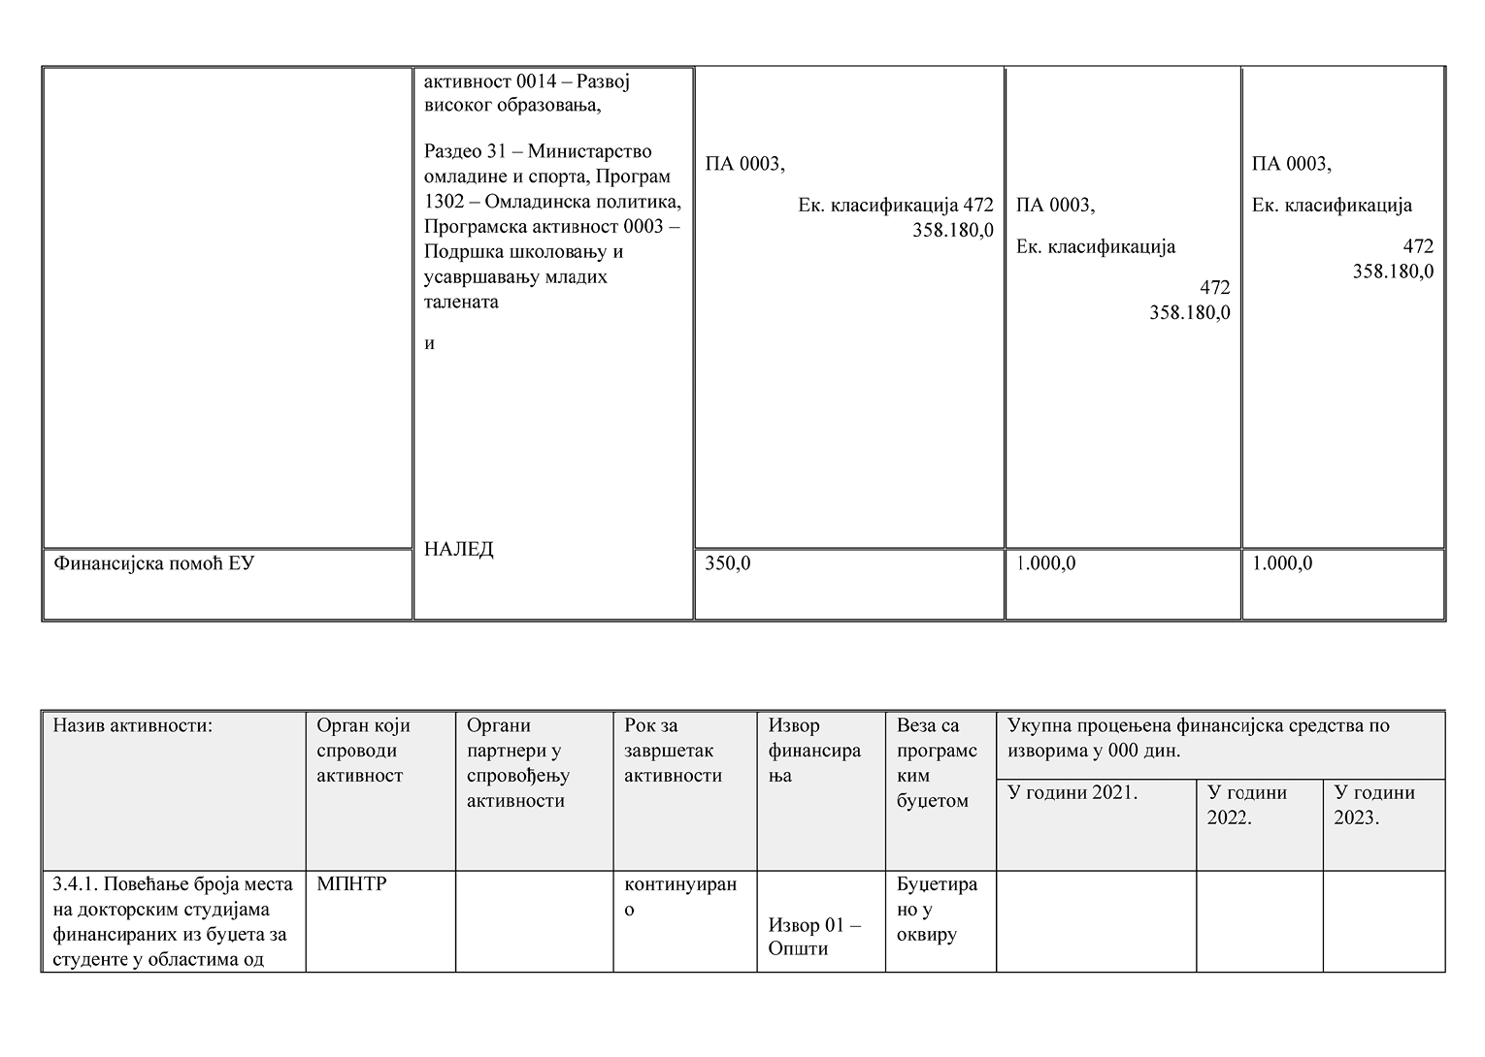
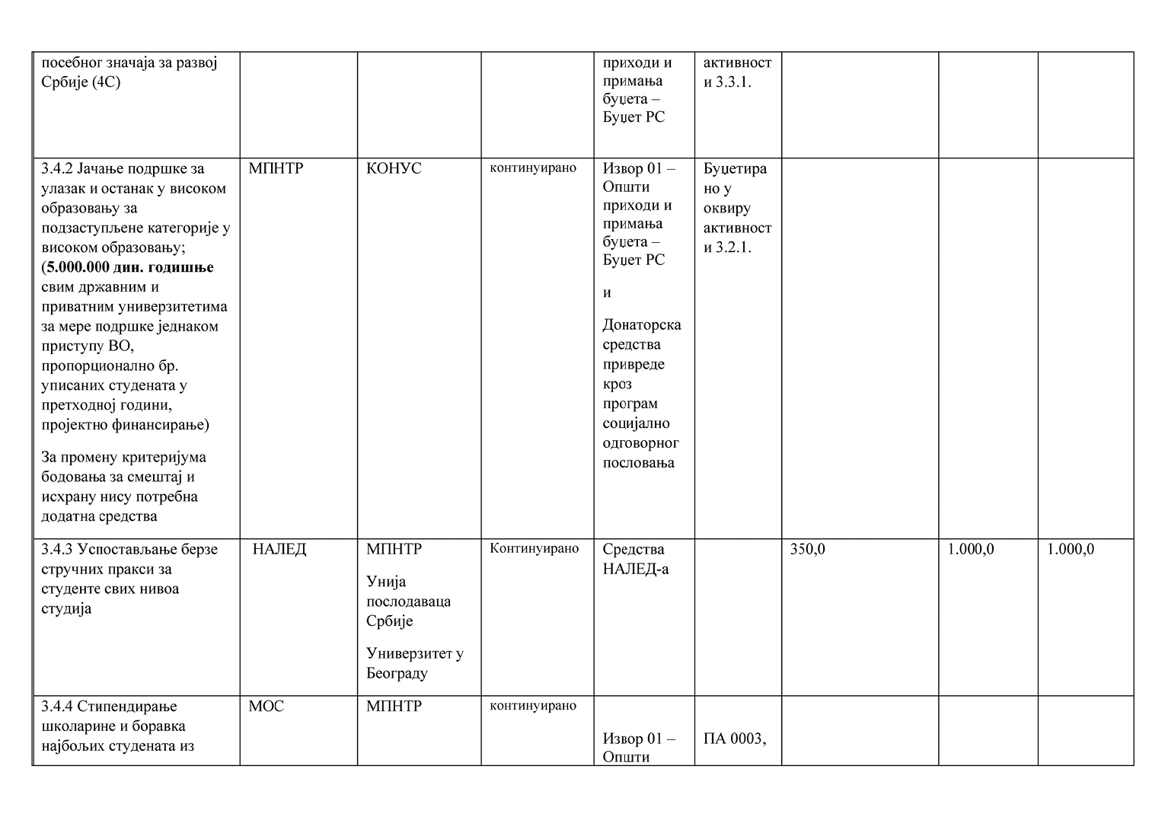
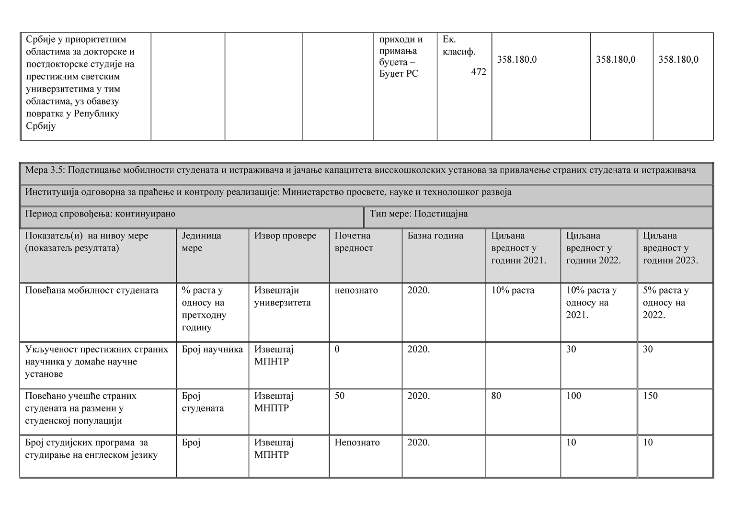
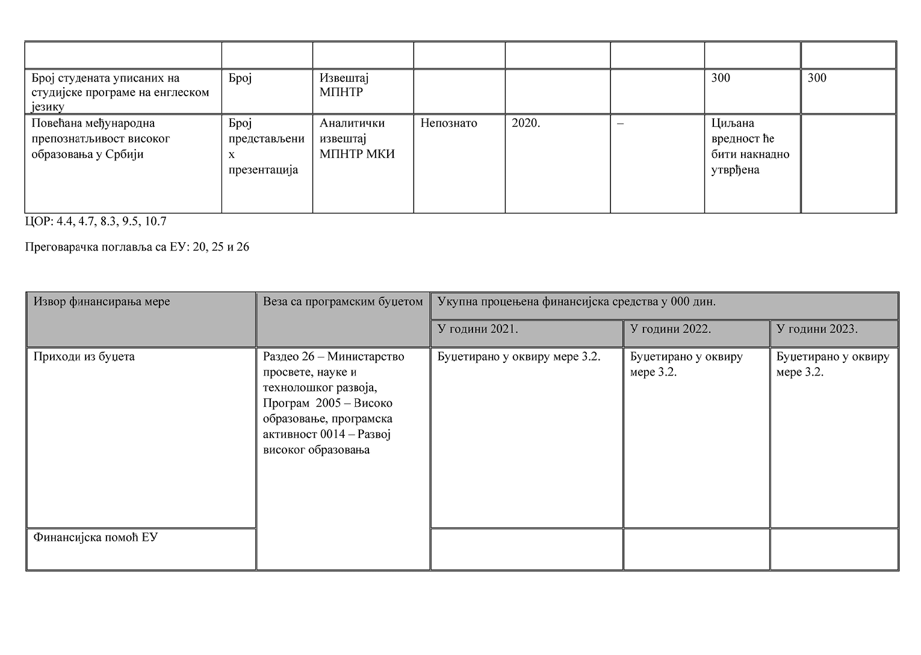
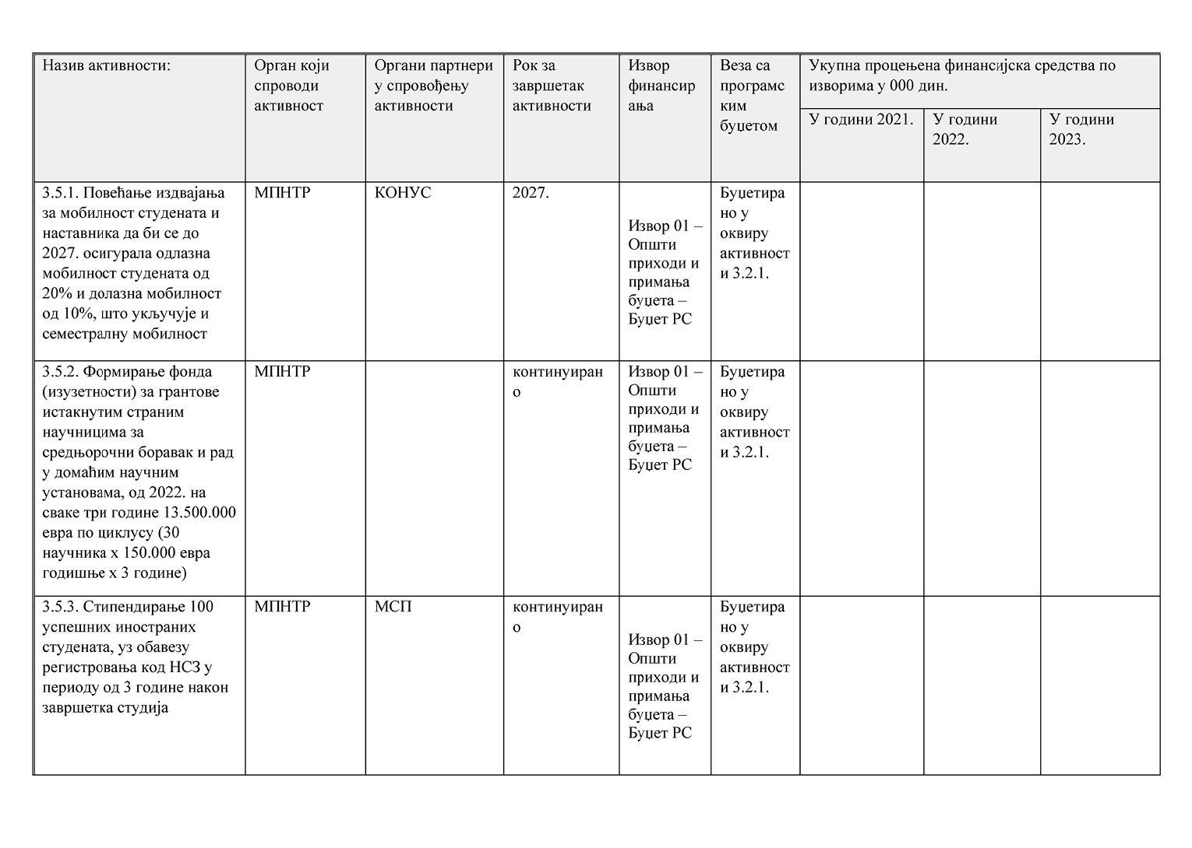
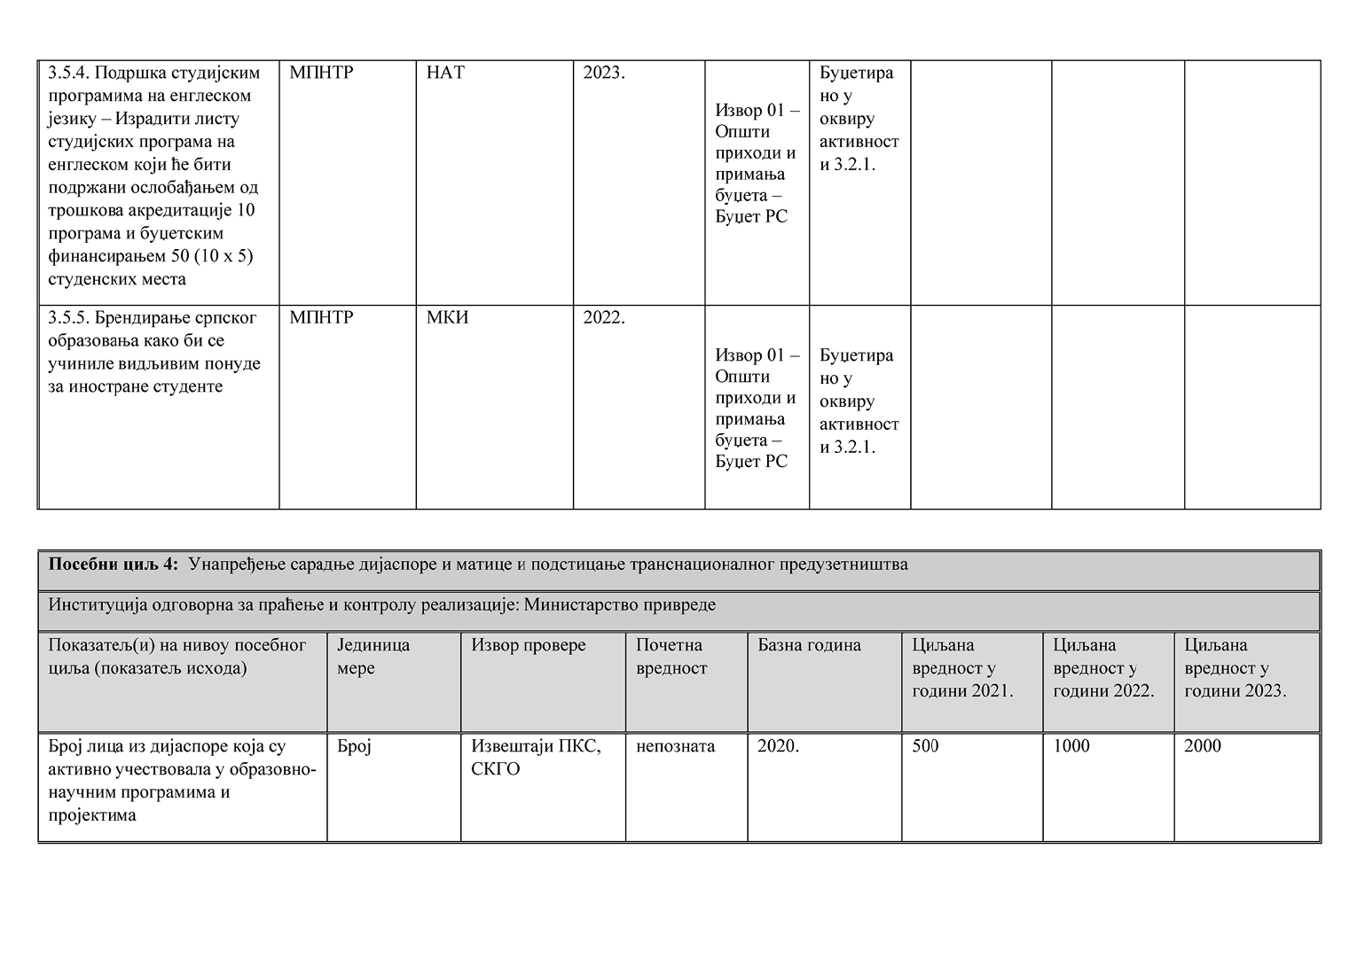
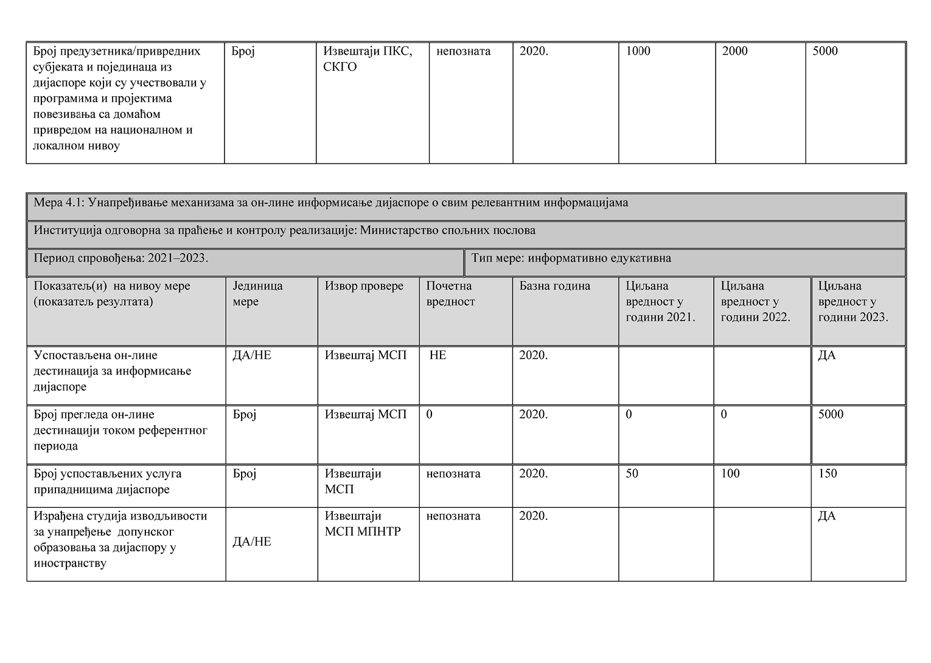
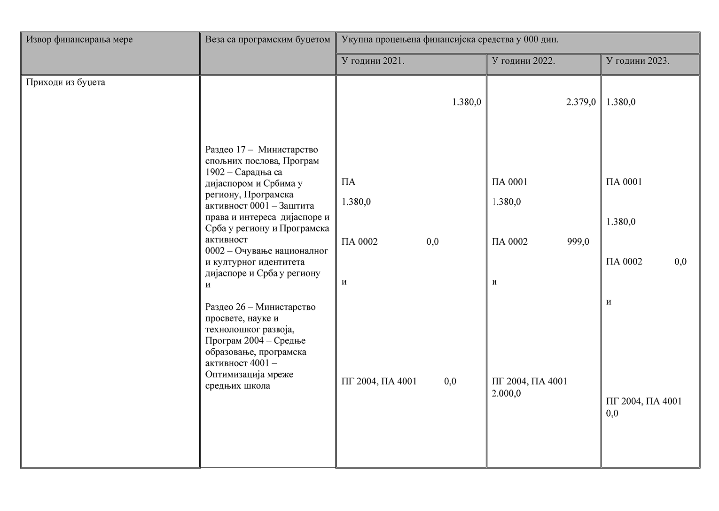
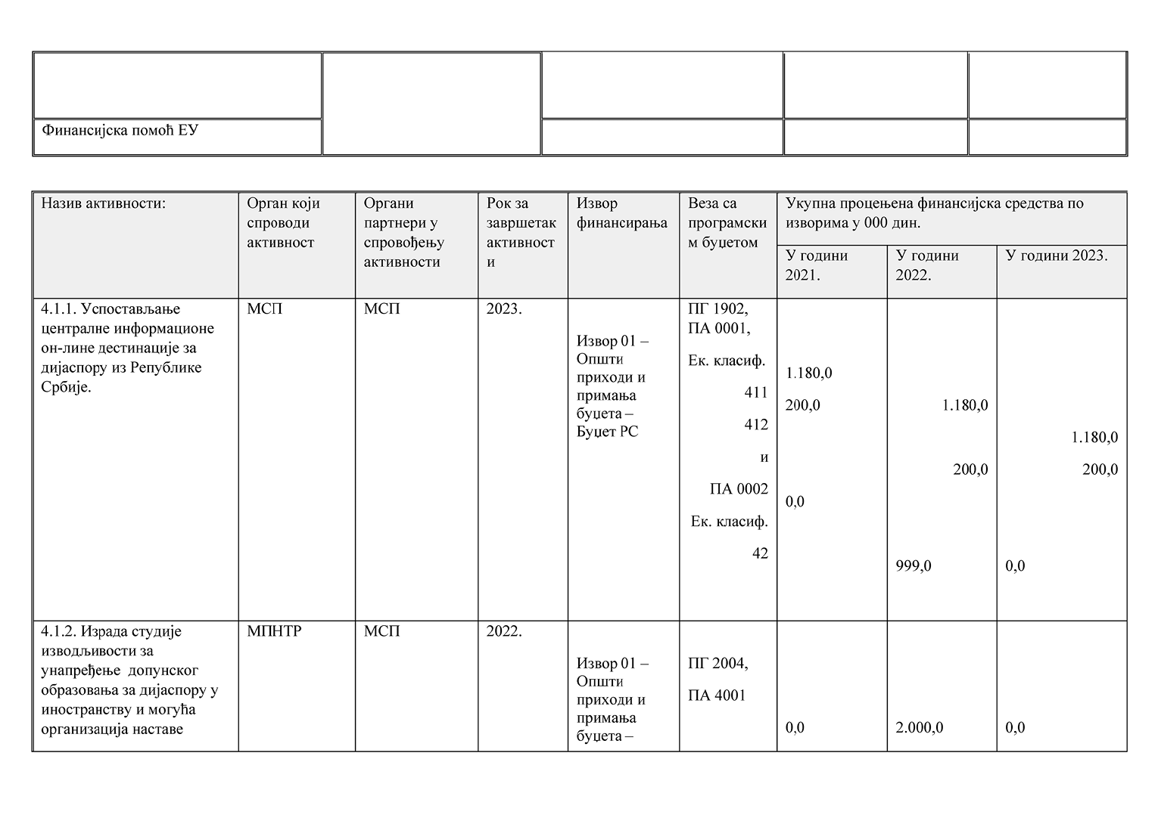
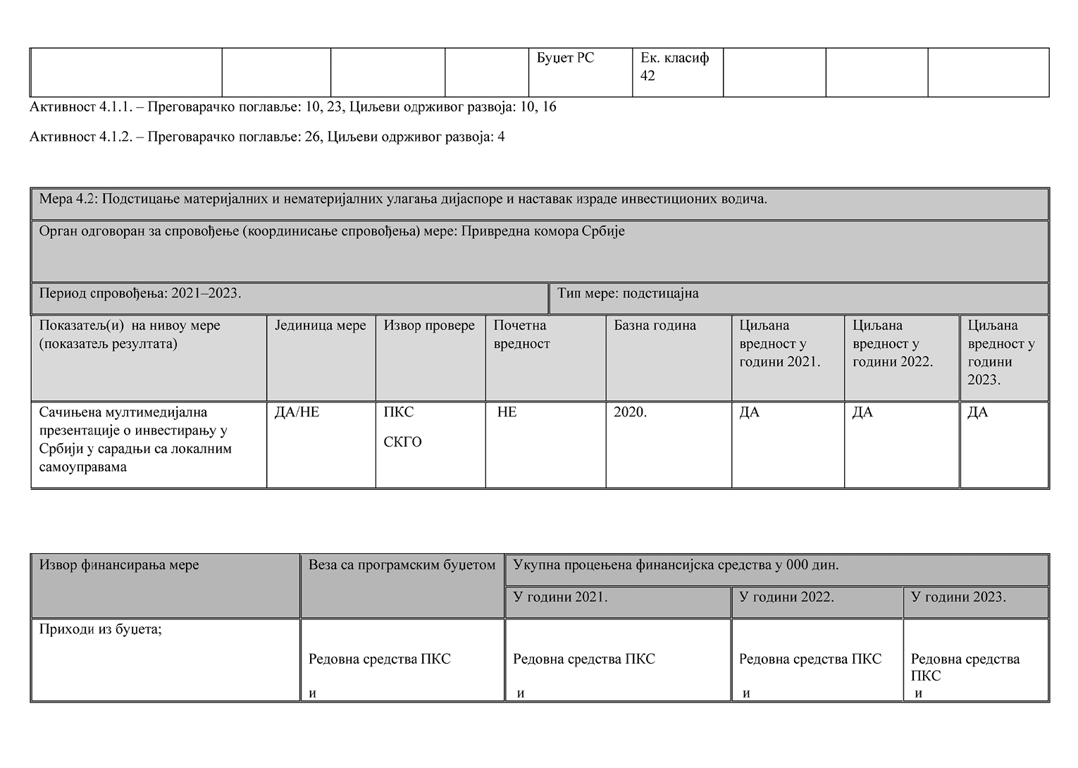
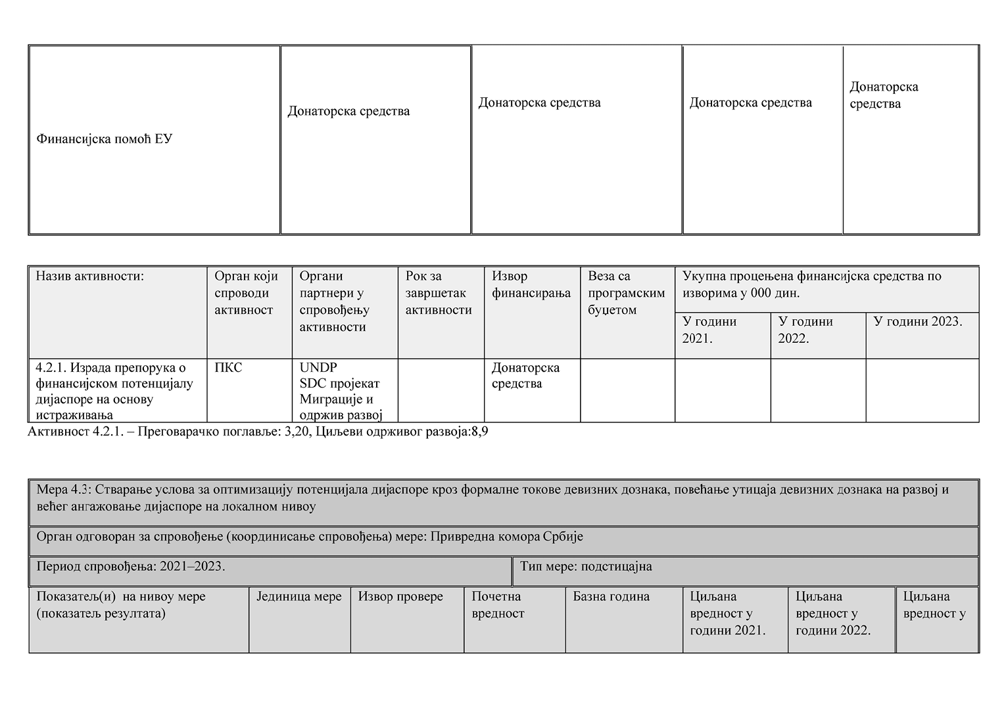
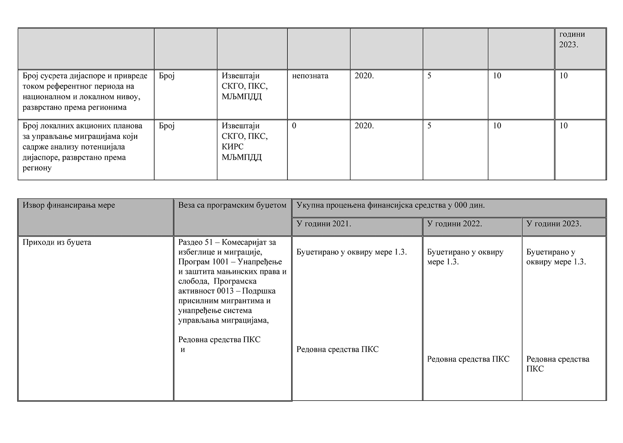
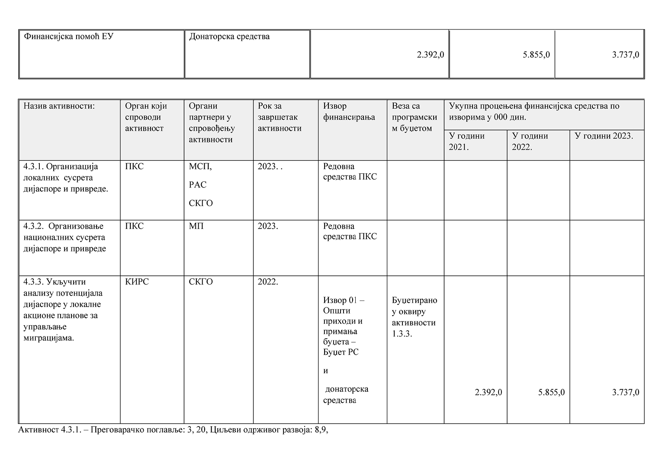
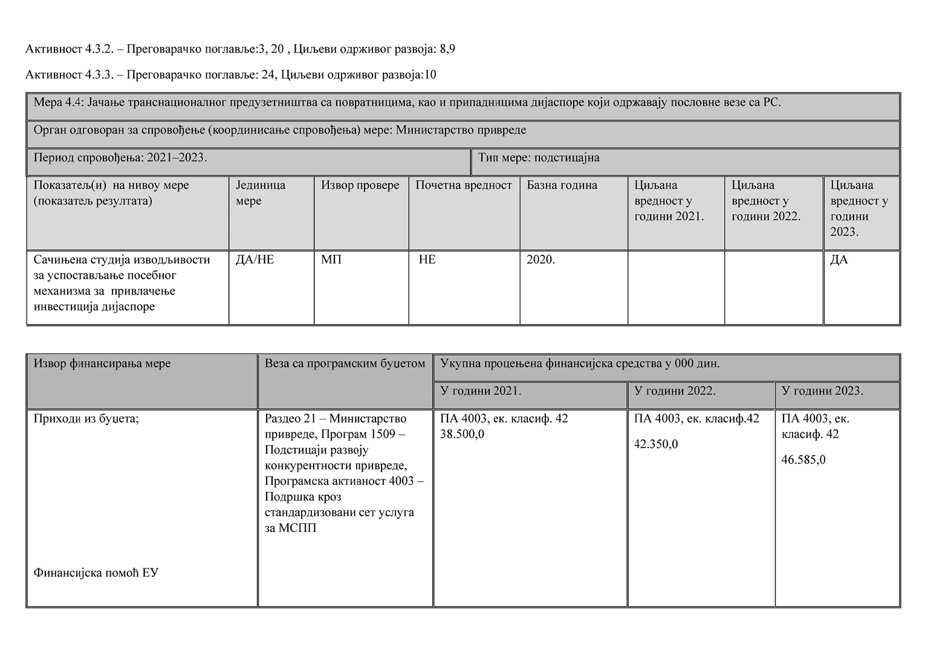
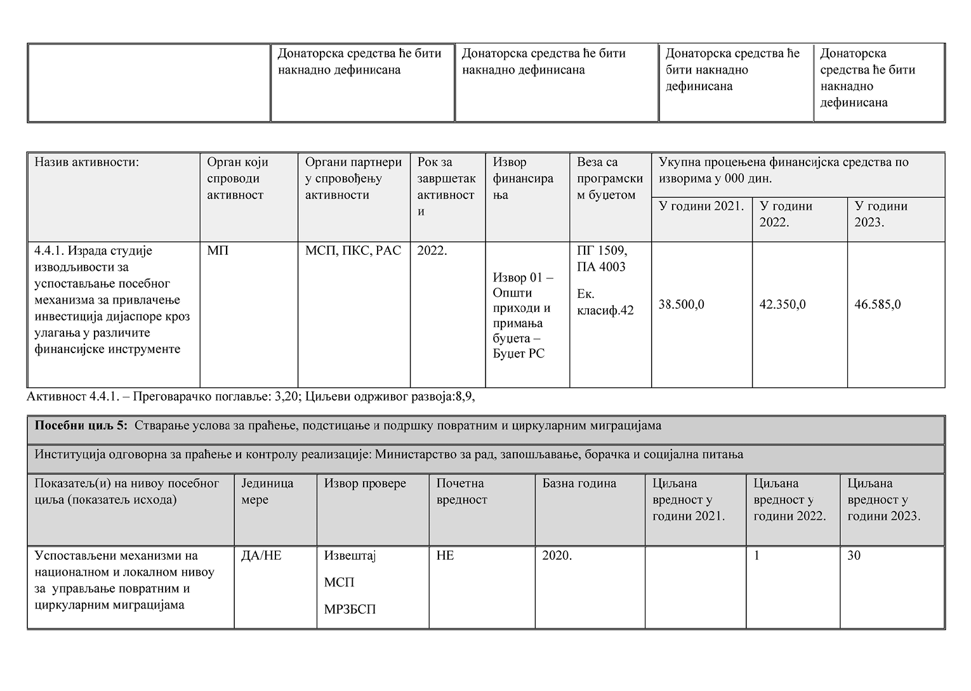
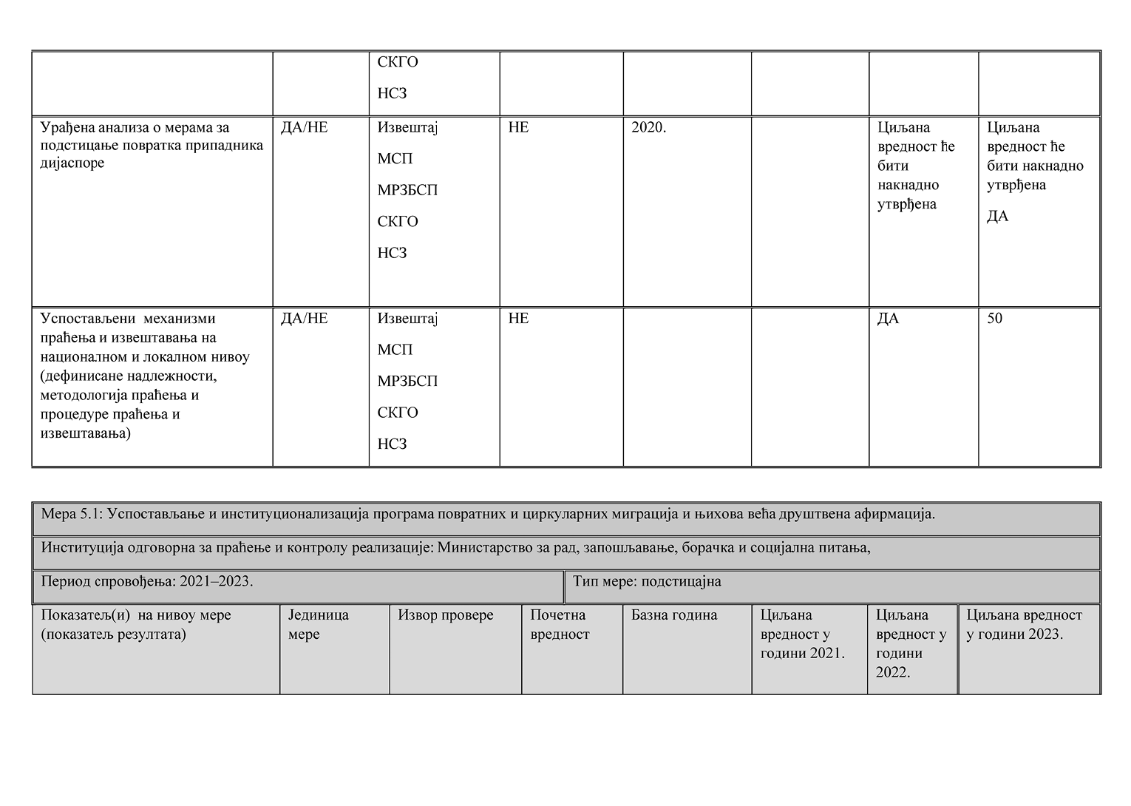
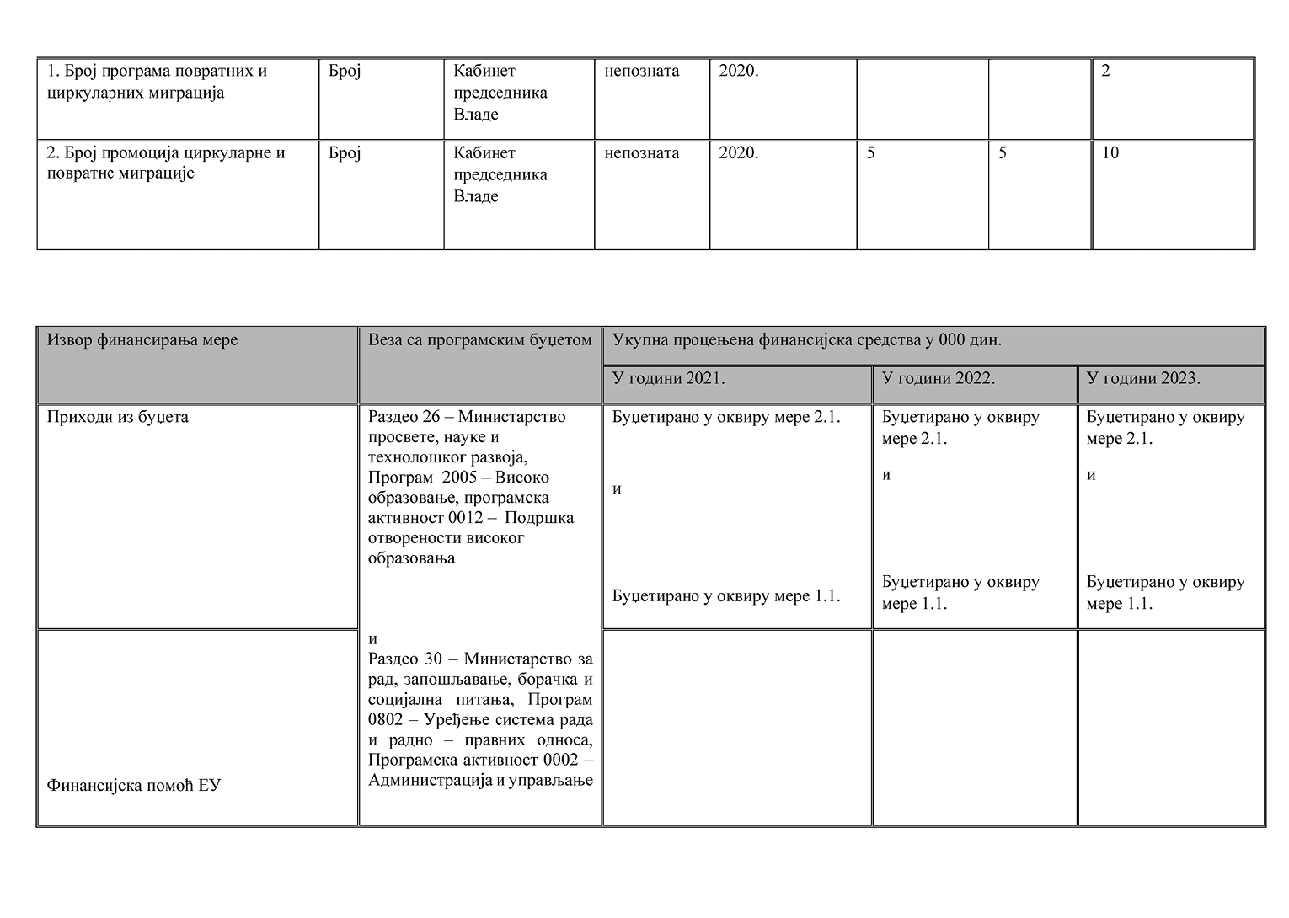
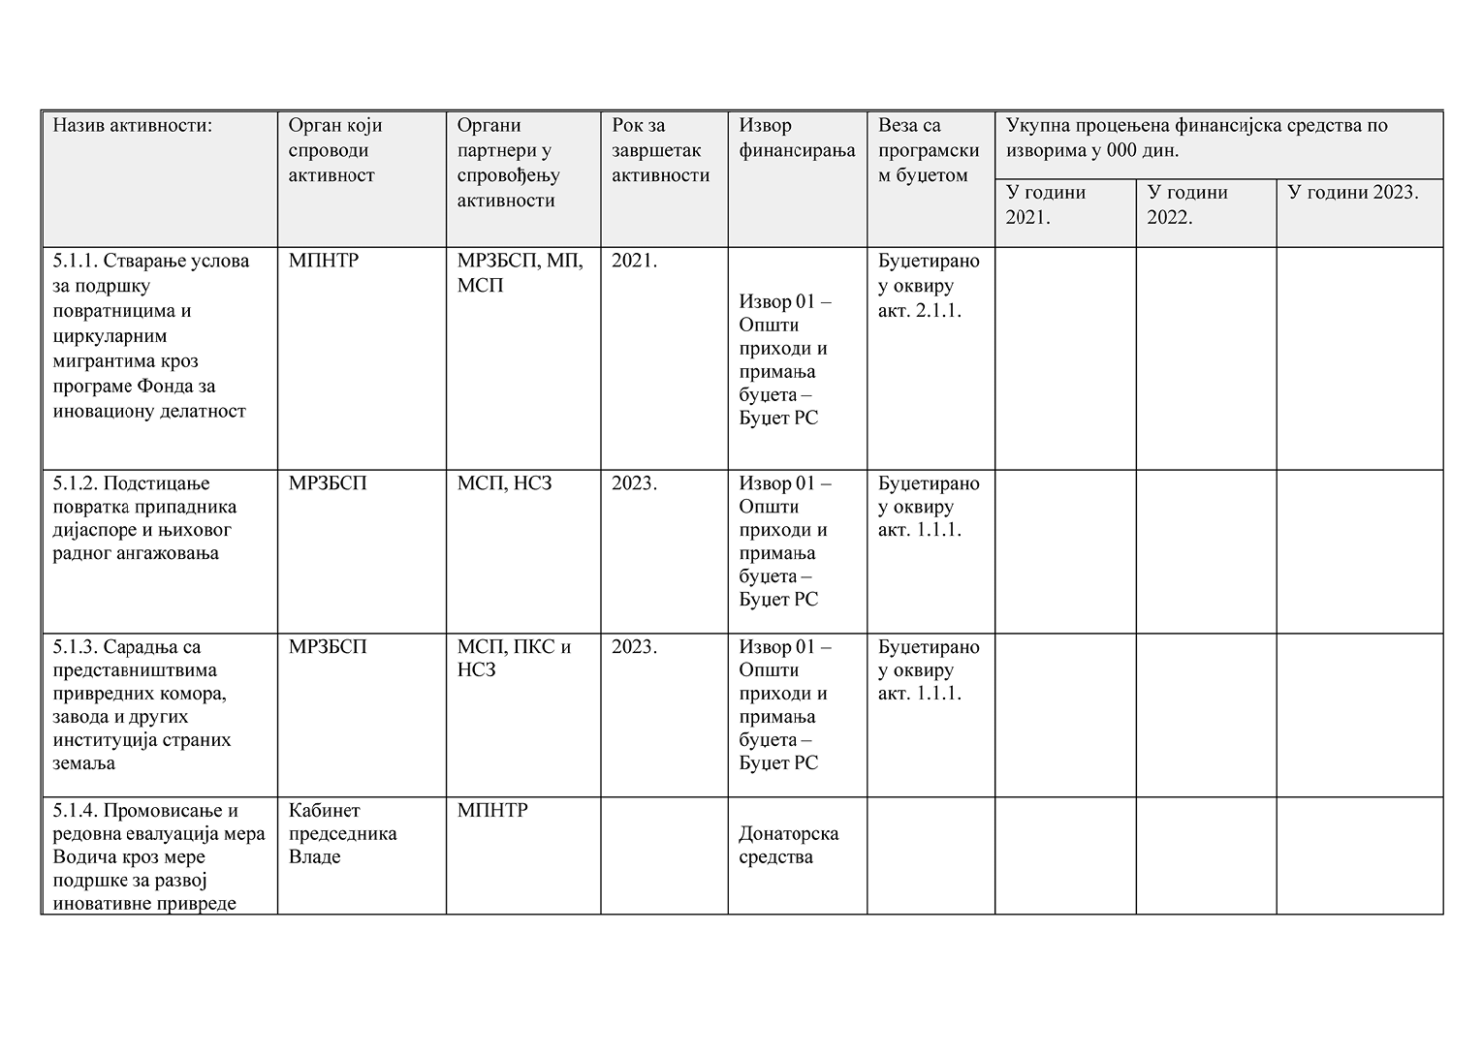
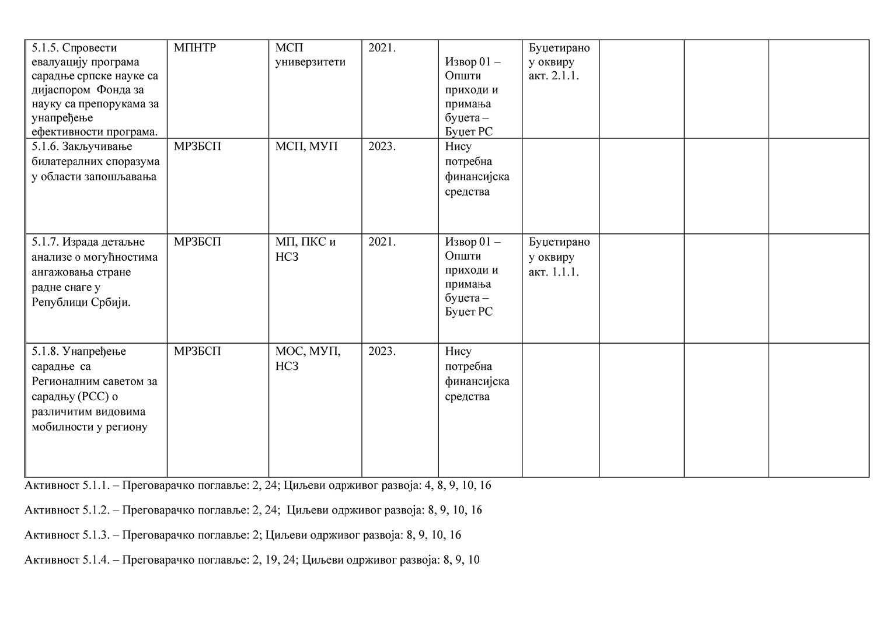
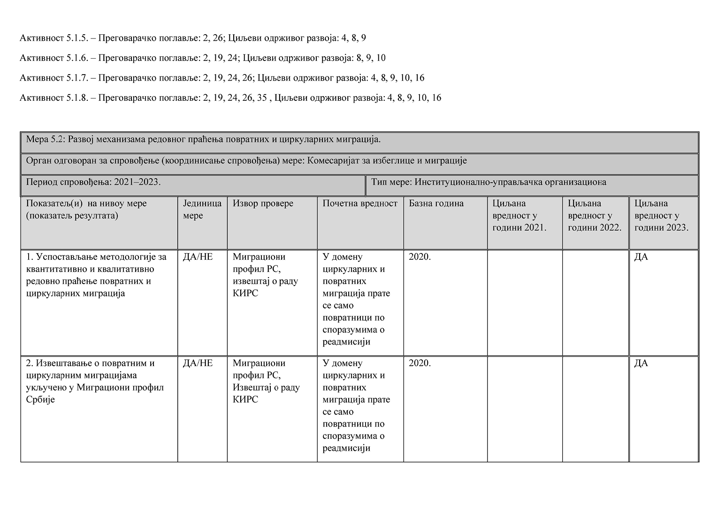
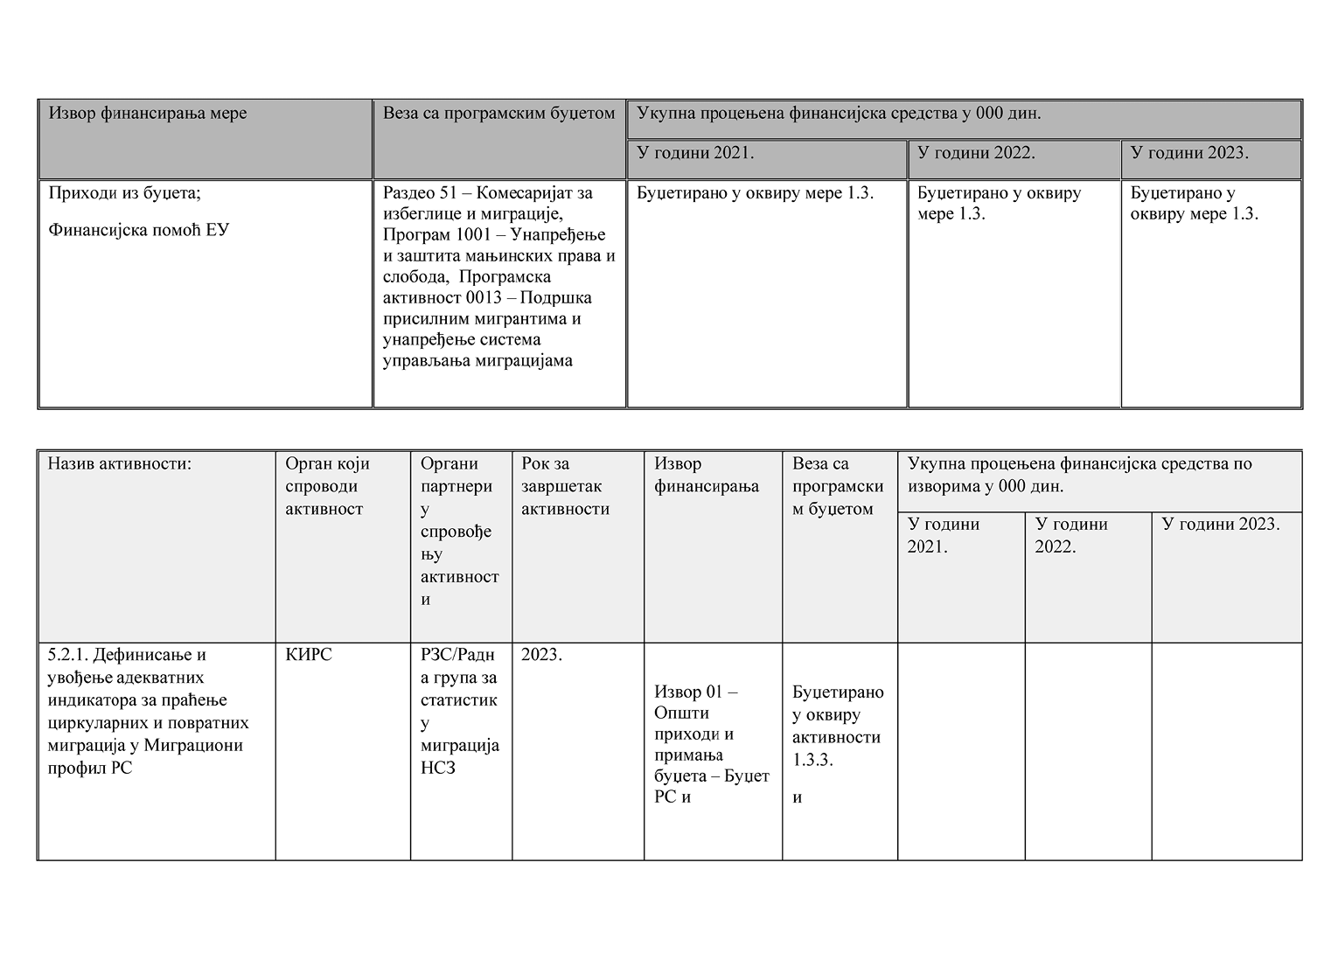
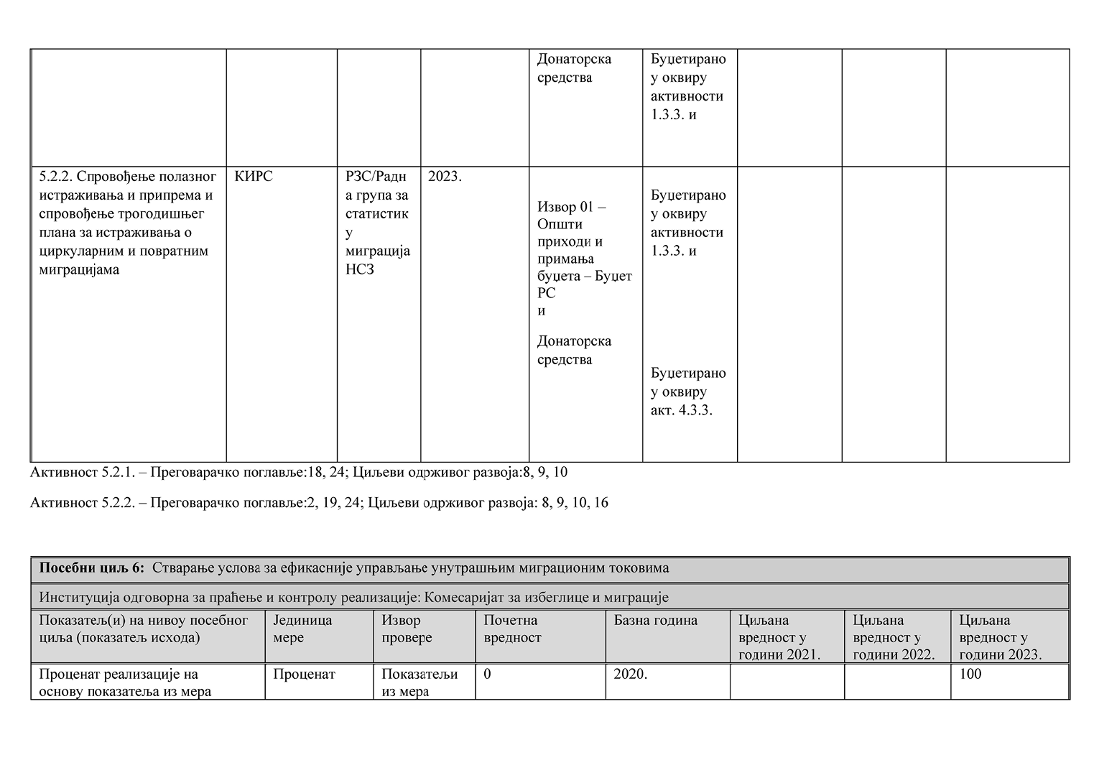
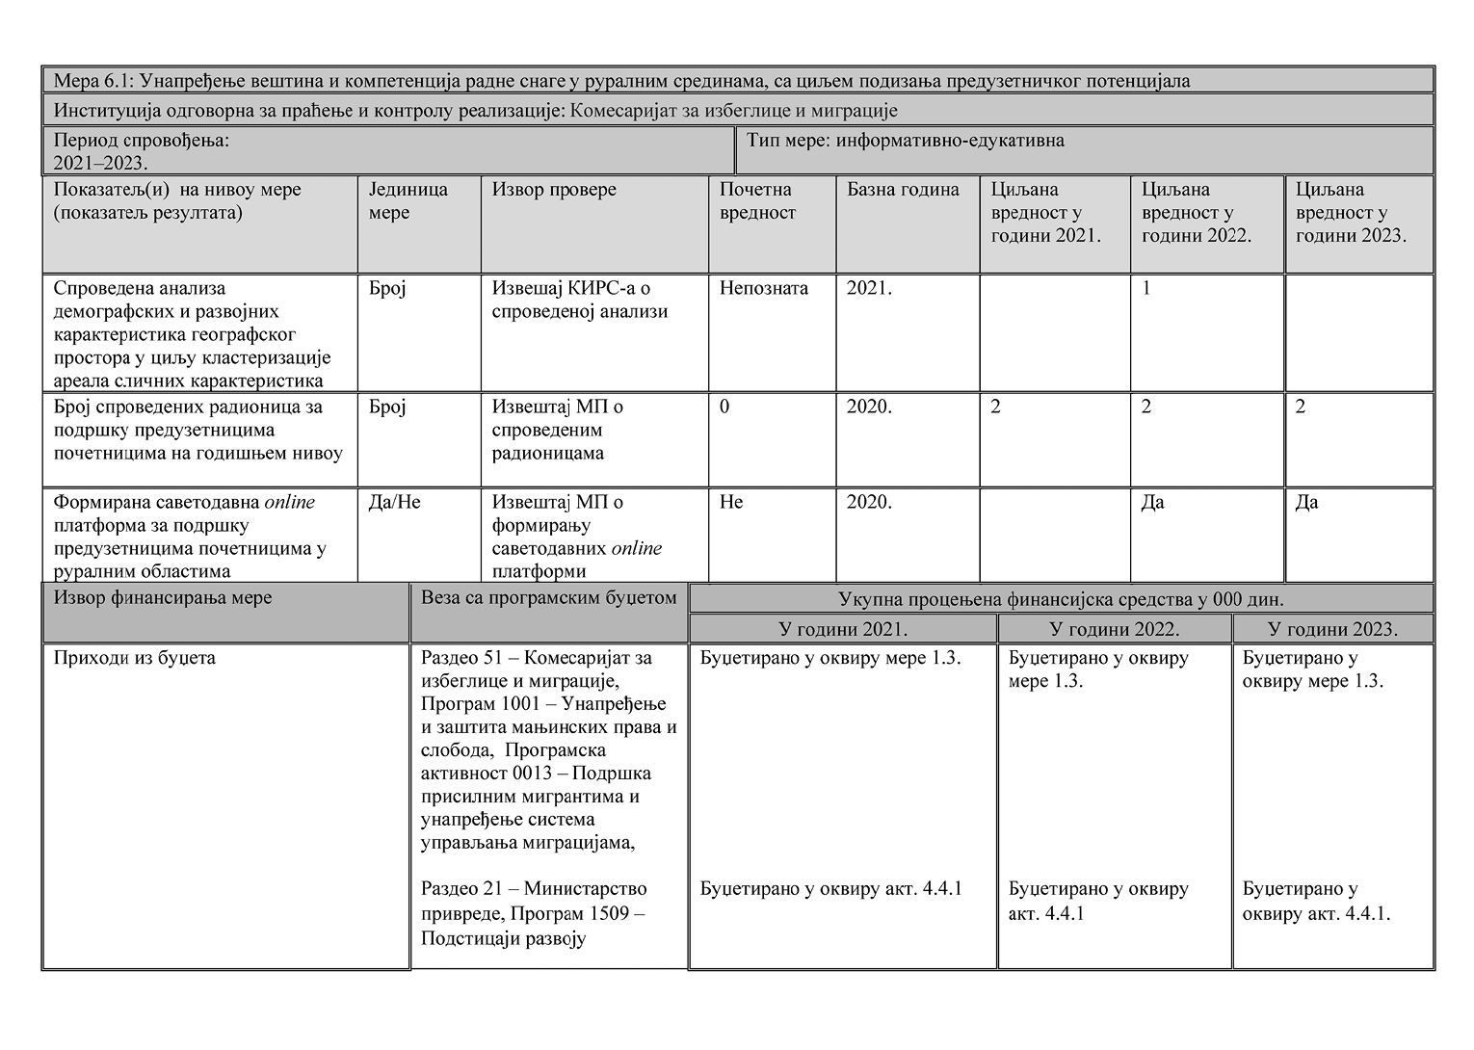
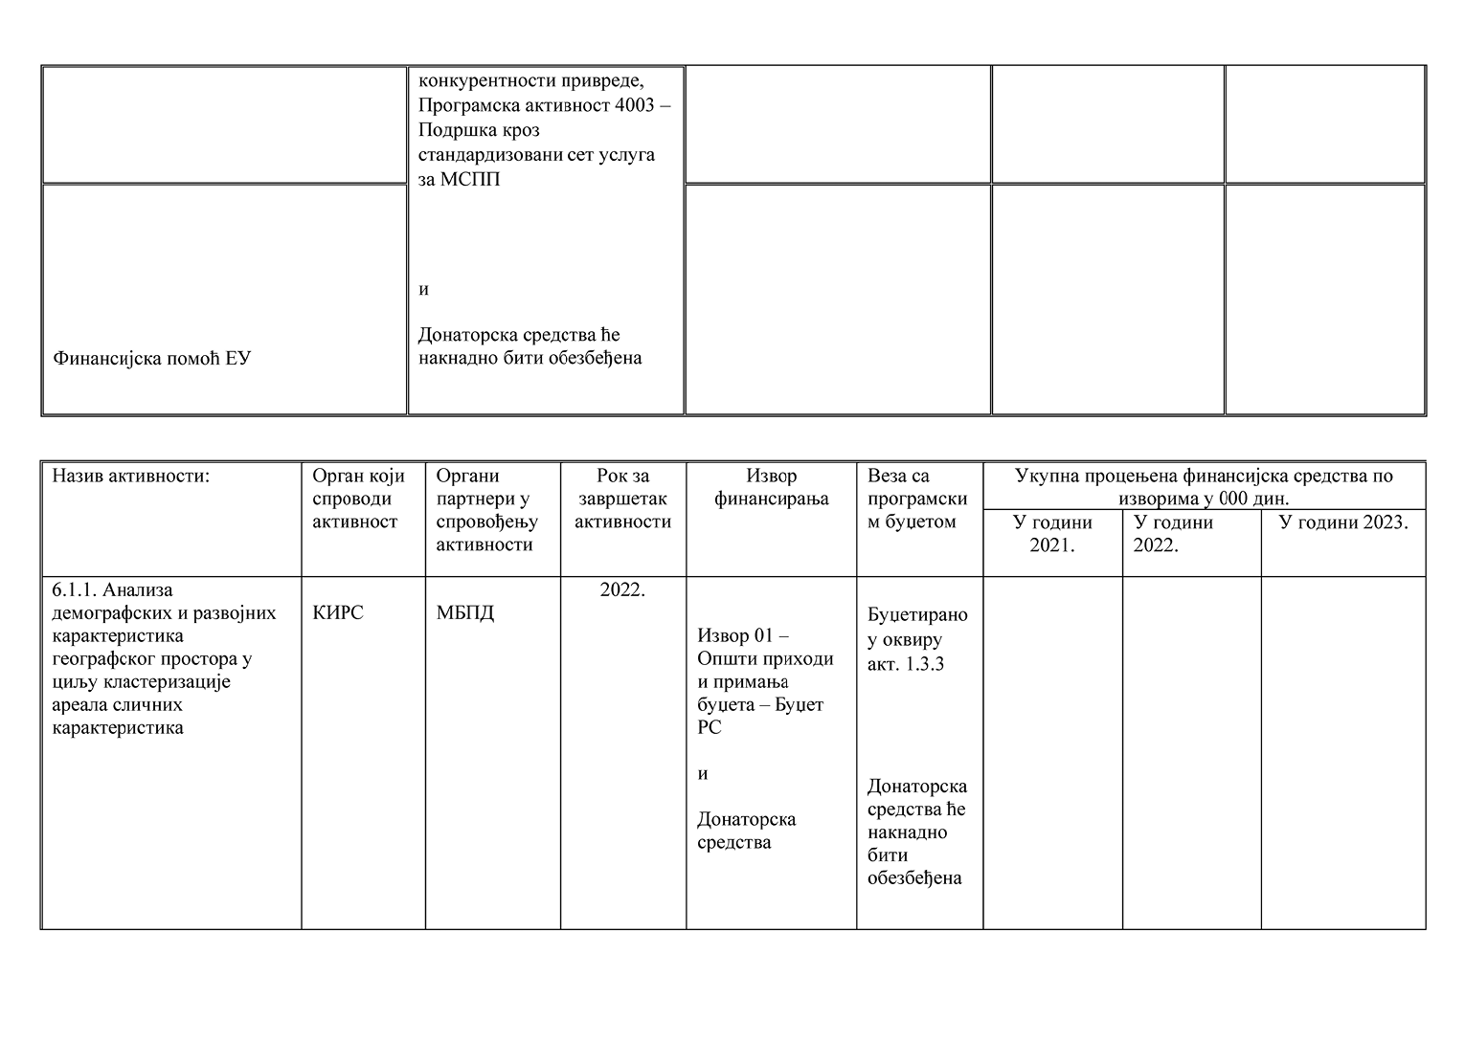
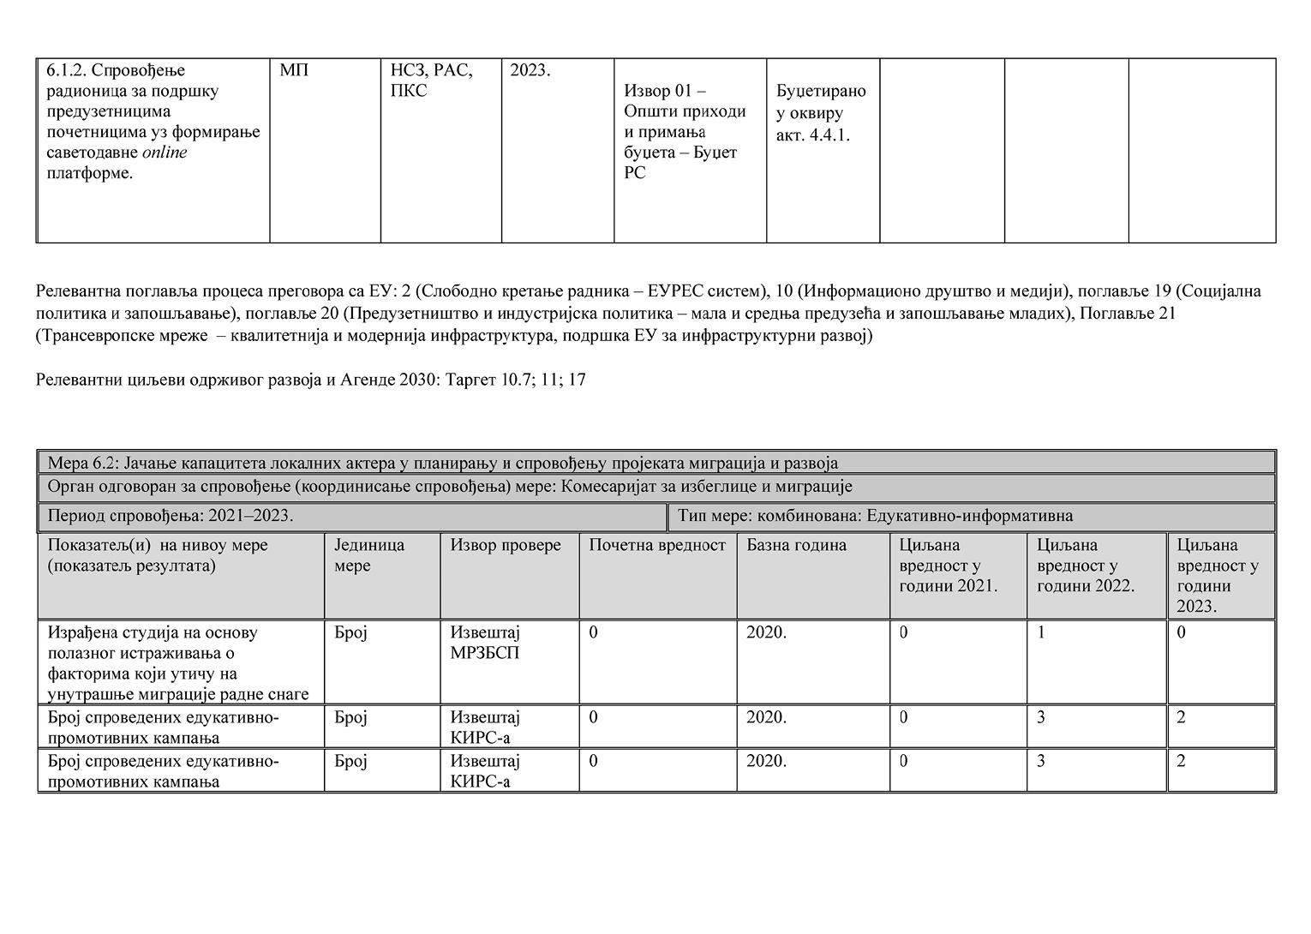
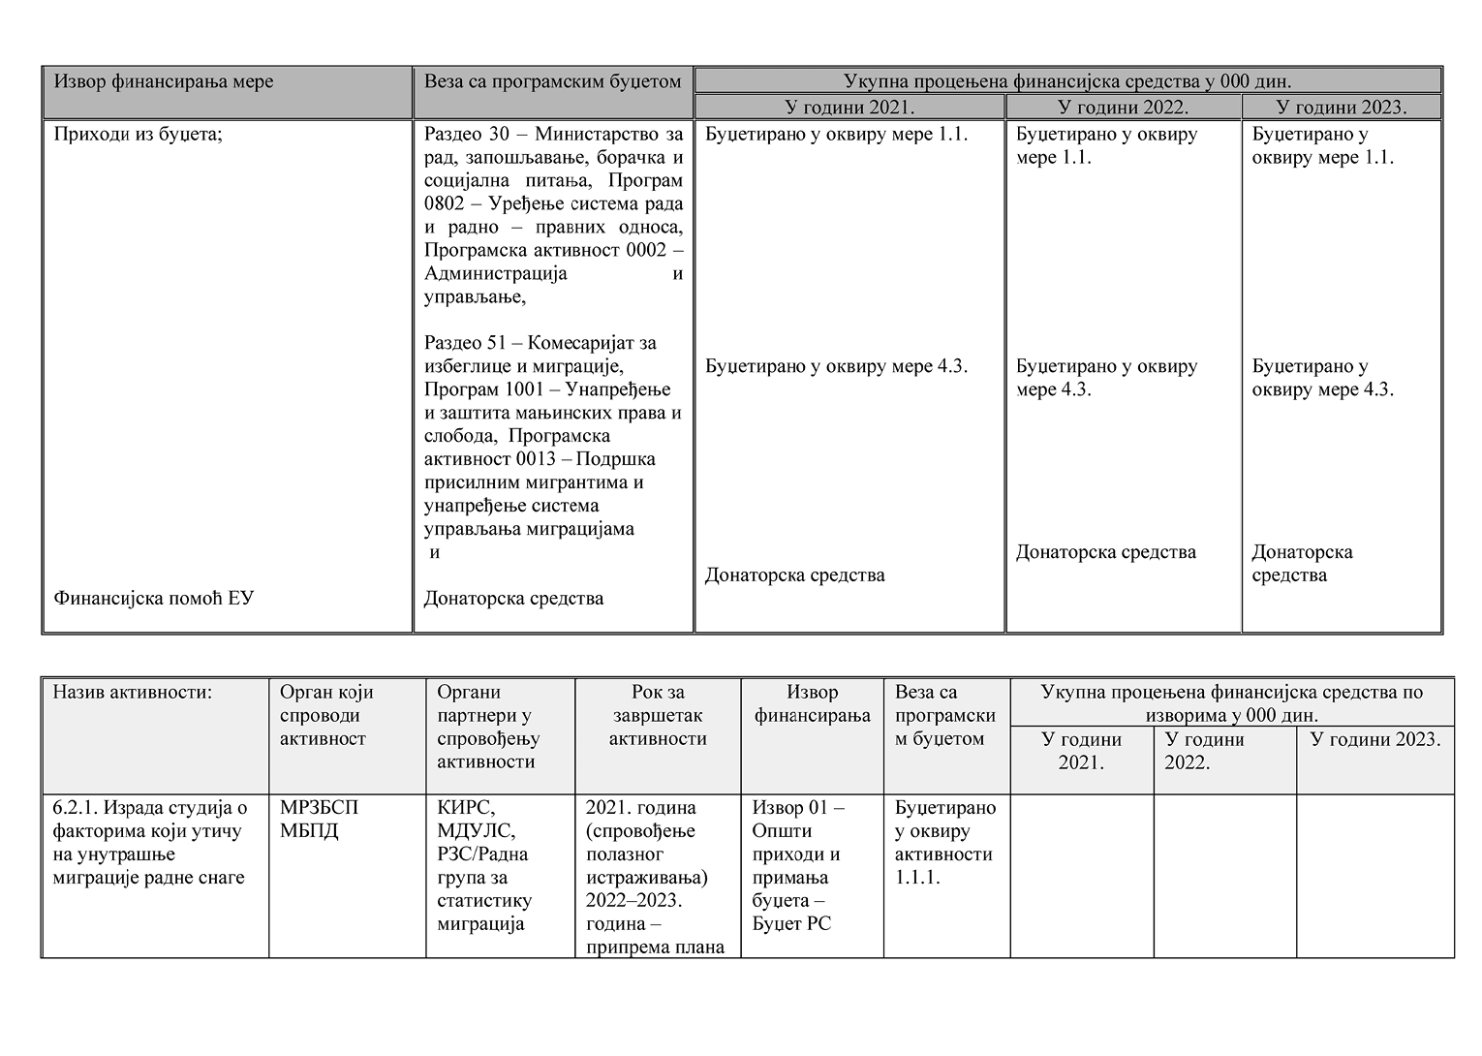
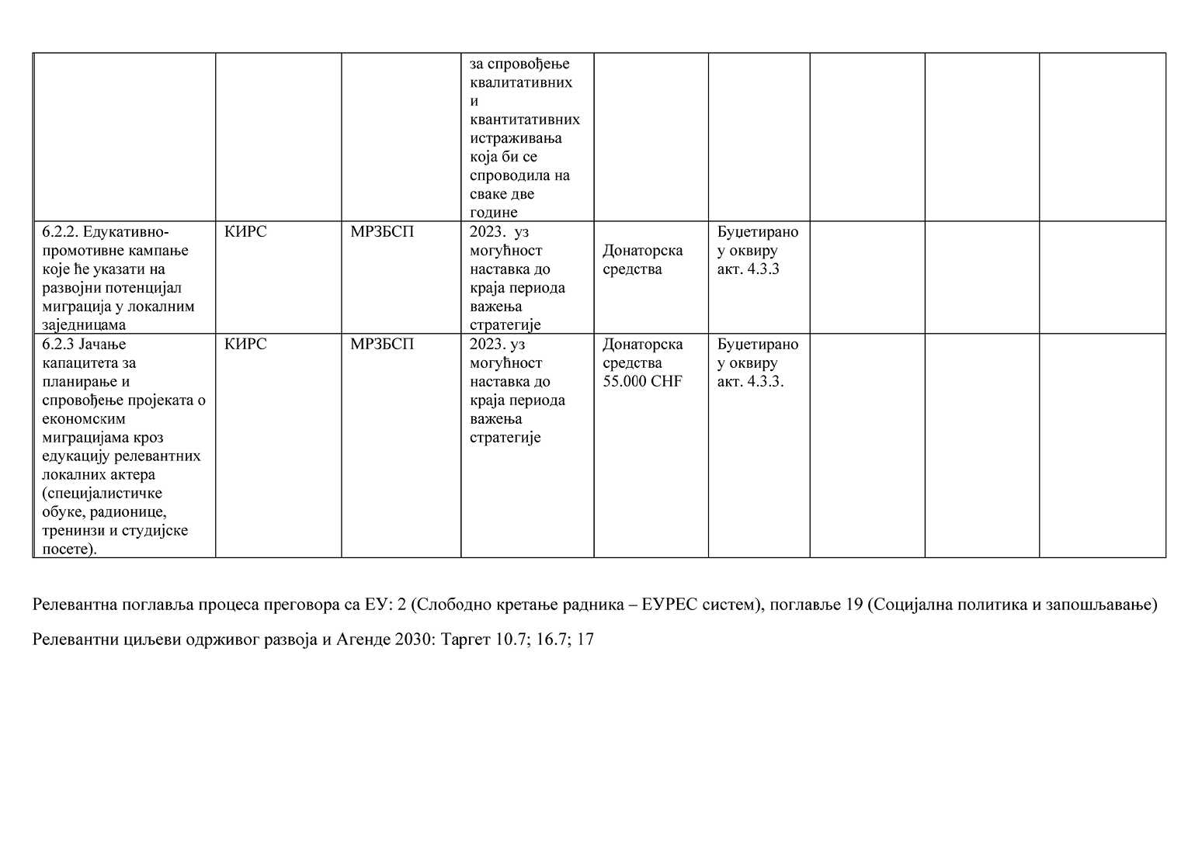
VI. ЗАВРШНИ ДЕО
Овај акциони план објавити на интернет страници Владе, на интернет страници Министарства за рад, запошљавање, борачка и социјална питања и на порталу е-Управе, у року од седам радних дана од дана усвајања.
Овај акциони план објавити у "Службеном гласнику Републике Србије".

